Санкт-Петербургский государственный университет

Гарнов Максим Георгиевич

Выпускная квалификационная работа

УРОВНИ ОБРАБОТКИ ДАННЫХ ДИСТАНЦИОННОГО ЗОНДИРОВАНИЯ ЗЕМЛИ. ИСПОЛЬЗОВАНИЕ КОСМИЧЕСКИХ СНИМКОВ С РАЗНЫМИ УРОВНЯМИ ОБРАБОТКИ ДЛЯ СОЗДАНИЯ ЦИФРОВЫХ ОРТОФОТОПЛАНОВ.

Основная образовательная программа бакалавриата
“Картография и геоинформатика”
Профиль “Геоинформатика”

Научный руководитель: старш. преподаватель
Позднякова Наталия Александровна

Рецензент: к.г.н., главный специалист
Солодов Алексей Анатольевич

Санкт-Петербург
2018

СОДЕРЖАНИЕ
ВВЕДЕНИЕ 3
Глава 1. ДИСТАНЦИОННОЕ ЗОНДИРОВАНИЕ ЗЕМЛИ. 5
1.1. Понятие дистанционного зондирования Земли. 5
1.2. Структура системы дистанционного зондирования Земли. 6
1.3.Характеристики съемочной аппаратуры и космических снимков. 7
1.4.Подготовка данных дистанционного зондирования Земли. 8
1.4.1.Радиометрическая коррекция. 8
1.4.2.Геометрическая коррекция 8
1.4.3.Атмосферная коррекция. 9
1.4.4.Ортотрансформирование. 9
Глава 2. СВЕДЕНИЯ ОБ ОБНОВЛЕНИИ КАРТОГРАФИЧЕСКИХ МАТЕРИАЛОВ, ИСПОЛЬЗУЯ КОСМИЧЕСКИЕ СНИМКИ. 13
2.1. Общие сведения об обновлении карт. 13
2.2. Обзор и технические характеристики космоснимков. 15
Глава 3. КЛАССИФИКАЦИЯ УРОВНЕЙ ОБРАБОТКИ И ПРЕДСТАВЛЕНИЕ ДАННЫХ ДЗЗ ИЗ КОСМОСА. 18
3.1.Уровни обработки данных EOSDOS (США). 19
3.2.Уровни обработки данных CEOS. 20
3.3.Уровни обработки данных GeoEye(США). 22
3.4.Уровни обработки данных Ресурс-П(Россия). 24
3.5.Уровни обработки данных DigitalGlobe(США). 26
3.6.Уровни обработки данных PlanetScope.(США) 28
3.7.Уровни обработки данных SPOT-5(Франция). 30
3.8.Искажение снимков до проведения геометрической коррекции. 32
Глава 4. ИСХОДНЫЕ ДАННЫЕ И ПРОГРАММНЫЕ КОМПЛЕКСЫ. 34
4.1. Исходные данные. 34
4.2 Программные комплексы. 36
Глава 5. ИСПОЛЬЗОВАНИЕ КОСМИЧЕСКИХ СНИМКОВ С РАЗНЫМИ УРОВНЯМИ ОБРАБОТКИ ДЛЯ СОЗДАНИЯ ЦИФРОВЫХ ОРТОФОТОПЛАНОВ. 38
5.1.Создание ортофотоплана в программном ЦФС PHOTOMOD. 39
5.2.Создание ортофотоплана в ПК ENVI. 54
ЗАКЛЮЧЕНИЕ 61
СПИСОК ЛИТЕРАТУРЫ 62

ВВЕДЕНИЕ
В последнее время, технология дистанционного зондирования Земли(ДЗЗ) из космоса представляют собой неотъемлемый инструмент изучения и ежедневного мониторинга планеты. С каждым годом на орбиту выходят спутники с более высоким пространственным разрешением. В результате, происходит вытеснение аэрофотосъёмки, так как космическая съёмка становится более оперативной, масштабной и недорогой. Нынешние спутники позволяют получать изображения с пространственным разрешением до 0,3 м (WorldView-4). Благодаря подобным спутникам можно составить план местности масштаба до 1:2 000.
«Аерогеодезия» заказывает снимки с разными уровнями обработки или готовые ортофотопланы у компании «Совзонд» для последующего обновления топографического материала. В основном, это государственные заказы. Компания «Совзонд» является ведущим российским поставщиком космических геоданных в России, в том числе для топографо-геодезической компании «Аерогеодезия». Сегодня, многие компании, занимающиеся топографо-геодезическими и картографическими работами, используют данные с космических аппаратов.
В последние годы геодезические компании переживают не самые лучшие времена из-за экономического положения нашей страны. Необходимо использовать минимум информации для достижения поставленной цели, так как любая информация стоит денег. Было предложено построить ортофотоплан без использования опорных точек.
Цель выпускной квалификационной работы состоит в:
- обработке космических снимков с разными уровнями обработки для создания цифровых ортофотопланов с использованием RPC-коэффициентов;
- составлении таблиц со значениями параметров точности данных со спутников с высоким пространственным разрешением.
Для достижения поставленной цели требуется решить следующие задачи:
- рассмотреть процесс подготовки данных дистанционного зондирования Земли;
- исследовать классификацию уровней обработки и представление данных ДЗЗ из космоса;
- выделить основные сведения об обновлении картографических материалов, используя космические снимки;
- установить основные программные комплексы для создания ортофотоплана: ЦФС Фотомод, ПК ENVI, ГИС MapInfo Professional;
- применить полученные знания для создания ортофотоплана с использованием RPC-коэффициентов.
Методы обработки материалов ДЗЗ освещены в работах российских (Берлянт А. М., Лурье И. К.Кравцова В. И., Лисицкий Д. В., Верещака Т. В., Кашкин В. Б., Виноградов Б. В. и др.) и зарубежных(Вудс Р., Прэтт У., Дейвис Ш. М., Шовенгердт Р. А., Дженсен Дж. Р., Кэмпбелл Дж. Б. и др.) исследователей, чьи труды составили теоретическую и метолологическую основу ВКР. В качестве информационных источников использованы учебники, журнальные статьи, материалы научных конференций, источники в сети Интернет.
Реализация поставленных цели и задач определила структуру выпускной квалификационной работы. Она состоит из введения, шести глав, заключения и приложений. Во введении обоснована актуальность темы выпускной квалификационной работы, определены цель, задачи и предмет исследования, сформулирована практическая значимость. Первая глава посвящена теоретическим аспектам дистанционного зондирования Земли и подготовке данных ДЗЗ. Во второй главе описываются сведения о обновлении картографического материала. Во третьей главе представлена классификация уровней обработки данных, а также составлены таблицы со значениями параметров точности данных со спутников. В четвертой главе описываются программные комплексы, используемые в ходе проведения практической части. В пятой главе проводится создание ортофотоплана с использованием RPC-коэффициентов. В заключении приведены основные выводы, полученные в ходе исследования.

Глава 1. ДИСТАНЦИОННОЕ ЗОНДИРОВАНИЕ ЗЕМЛИ.

1.1. Понятие дистанционного зондирования Земли.
Согласно определению Роберта А. Шовенгердта дистанционное зондирование Земли - это метод измерения свойств объектов на земной поверхности, в котором используются данные, полученные с помощью воздушных летательных аппаратов и искусственных спутников Земли [1]. По другому определению, дистанционное зондирование Земли (ДЗЗ) – получение информации о поверхности Земли и объектах на ней, атмосфере, океане, верхнем слое земной коры бесконтактными методами, при которых регистрирующий прибор удален от объекта исследований на значительное расстояние [2].
Применение аэрокосмических изображений определяется основными характеристиками оборудования:
- пространственное разрешение;
- радиометрическое разрешение;
- спектральное разрешение;
- временное разрешение;
- сезон съёмки;
- обзорность.
На протяжении многих веков наиболее популярным методом сбора информации об объектах являлось получение информации в “поле”. Это требовало больших экономических и временных ресурсов. Особенно, для такой большой территории, которая имеет Российская Федерация.
Этих недостатков лишены методы ДЗЗ. Более того, с помощью ДЗЗ мы можем получать более подробную информацию о местности и накапливать большое количество информации за короткий срок времени.
В современном мире космические снимки востребованы по следующим причинам:
- Актуальность (снимки можно получить на любые даты, которые необходимы заказчику);
- Масштабность (современные спутниковые системы могут снять большую площадь территории с достаточно высокой детализацией);
- Экстерриториальность (участки съёмки не привязаны к государственным границам, в результате чего для проведение съёмки разрешение не требуется);
- Доступность (данные с пространственным разрешением 2 м и ниже являются открытыми.)
Следует отметить, что некоторые данные ДЗЗ нельзя получить никаким другим способом. Это касается обширных и труднодоступных территорий, где сбор и изучение информации является очень проблематичным.

1.2. Структура системы дистанционного зондирования Земли.
Любая система ДЗЗ состоит из двух совместно-функционирующих сегментов: космического и наземного.
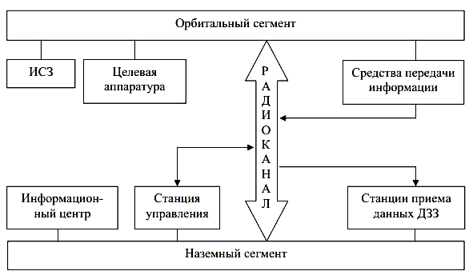
Рис 1. Структура системы дистанционного зондирования Земли.
Орбитальный сегмент состоит из базовой платформы, на которой установлена целевая аппаратура ДЗЗ и бортовое средство передачи информации на наземный сегмент по радиоканалу.
Наземный сегмент обеспечивает управление полётом космических аппаратов, получение результатов ДЗЗ, хранение, первичную обработку данных, распространение и продажу данных различных уровней обработки.
Наземный сегмент состоит из следующих структурных элементов:
- центр управления работой орбитального сегмента;
- сеть локальных и региональных станций для приёма информации;
- информационный центр, который занимается обработкой информации ДЗЗ, архивы для хранения данных. Службы, которые обеспечивают распространение данных и обслуживание потребителей.

1.3.Характеристики съемочной аппаратуры и космических снимков.
Важнейшими характеристиками съемочной аппаратуры и формируемого изображения являются:
- пространственное разрешение;
- радиометрическое разрешение;
- спектральное разрешение;
- временное разрешение.
Пространственное разрешение - это наименьшее расстояние между двумя объектами, на котором они могут различаться раздельно. Данная характеристика зависит от фокусного расстояния, диаметра объектива и высоты полёта.
Радиометрическое разрешение зависит от ширины н динамического диапазона, то есть количеством уровней дискретизации, которые соответствуют переходу от абсолютно чёрного к абсолютно белому цвету.
В ходе выбора снимков с теми или иными характеристиками, необходимо опираться на цель исследования и свойства территории. Во многих случаях пользователи пытаются выбрать снимки с детальной информацией. Хотя, это не всегда оправдано экономически.

1.4.Подготовка данных дистанционного зондирования Земли.
Подготовка данных дистанционного зондирования Земли включает в себя преобразование, коррекцию, улучшение, дешифрирование и визуализацию изображения. Обработка данных ДЗЗ является подготовительным этапом перед извлечением из изображения необходимой информации.

1.4.1.Радиометрическая коррекция.
Радиометрическая коррекция выполняется для уменьшения или исправления ошибок в цифровых изображениях. Этот процесс улучшает интерпретируемость и качество данных дистанционного зондирования. Радиометрическая калибровка и коррекция особенно важна при сравнении наборов данных за несколько периодов времени. Энергия, которую регистрируют датчики на борту самолетов или спутников, может отличаться от реальной энергии, излучаемой или отражаемой от поверхности на земле. Это связано с азимутом солнца и возвышением и атмосферными условиями, которые могут влиять на наблюдаемую энергию. Поэтому для того, чтобы получить реальную освещенность или отражательную способность, необходимо исправить радиометрические ошибки.

1.4.2.Геометрическая коррекция
Изображения, полученные системами наблюдения Земли, не могут быть перенесены на карты как есть, поскольку они геометрически искажены. Эти искажения обусловлены ошибками в размещении спутника на его орбите, фактом, что Земля поворачивается на своей оси по мере записи изображения, влияния рельефа и т. д. Они еще больше усиливаются из-за того, что некоторые спутники принимают косые образы.
Некоторые искажения, такие как влияние вращения Земли и углы камеры, предсказуемы. Таким образом, они могут рассчитываться и корректировать значения, применяемые систематически. Спутники также имеют сложные бортовые системы для записи очень слабых движений, влияющих на спутник. Эта информация используется, главным образом, для исправления положения спутника (когда это необходимо), но также может использоваться для коррекции изображений геометрически.
Производители спутниковых изображений обычно предлагают применять самые элементарные поправки, основанные на известной информации спутника. Таким образом, в случае изображений SPOT можно купить геометрически не корректированные изображения (изображения уровня 1A). Однако большое количество пользователей работает с изображениями, в которых искажения были исправлены систематически (изображения уровня 1B). Эти поправки могут быть сделаны без каких-либо специальных знаний о местности. Точность местоположений в этих изображениях SPOT составляет порядка 500 м.
Чтобы улучшить точность поправок, контрольных точек или точек наземного контроля, GCP (идентифицированных на топографической карте или в поле GPS), должны быть доступны. Изображения SPOT, которые были скорректированы таким образом, точны приблизительно до 50 м, и данные, которые они содержат, могут быть представлены на данной проекции карты, что означает, что изображения накладываются на карту.

1.4.3.Атмосферная коррекция.
Целью атмосферной коррекции является получение отражательной способности поверхности (которая характеризует свойства поверхности) от удаленных зондов путем удаления атмосферных эффектов. Было показано, что коррекция атмосферы значительно улучшает точность классификации изображений.
Эта проблема получила значительное внимание исследователей в области дистанционного зондирования, которые разработали ряд подходов к решению проблемы. Сложные подходы являются вычислительно сложными и только подтверждены в очень малых масштабах. Алгоритмы коррекции атмосферы в основном состоят из двух основных этапов. Во-первых, оптические характеристики атмосферы оцениваются либо с использованием особенностей поверхности земли, либо путем прямых измерений атмосферных составляющих или с использованием теоретических моделей. Различные величины, связанные с атмосферной коррекцией, могут быть затем вычислены с помощью алгоритмов переноса излучения с учетом атмосферных оптических свойств. Во-вторых, удаленные ощущения могут быть исправлены с помощью процедур инверсии, которые обеспечивают отражение поверхности.

1.4.4.Ортотрансформирование.
Космические снимки играют важную роль в сборе и визуализации данных ГИС. Во-первых, они помогают обеспечить прочный визуальный эффект. Например: дороги, растительность, особенности воды. Прежде чем эта информация будет доставлена до потребителя, космические снимки должны быть подготовлены таким образом, чтобы отсутствовали искажения на изображении. Воздушные и спутниковые изображения наземных поверхностей обычно содержат пространственные искажения из-за рельефа местности. Чтобы решить эту проблему, необходимо провести ортотрансформирование. Без этого процесса вы не сможете выполнять такие функции, как прямые измерения расстояний, углов, положений и областей. Ортотрансформирование (ортокоррекция) изображения (снимка) – математически строгое преобразование исходного изображения (снимка) в ортогональную проекцию и устранение искажений, вызванных рельефом, условиями съемки и типом камеры. [9]
Топографические изменения на поверхности земли и наклон камеры влияют на расстояние, с которым отображаются объекты на воздушном изображении. Чем более топографически разнообразен ландшафт, тем больше искажений, присущих фотографии. Таким образом, космическая съемка, снятая над ровным полем, будет содержать минимальную долю искажений, а изображение возвышенностей и гор будет содержать большое количество искажений. В результате расстояния на местности не отображаются равномерно на фотографии. Например, метр, измеренный в крутой области, будет относиться к значительно большему расстоянию, чем метр, измеренному на плоской поверхности, такой как равнина. Эту проблему решает процесс ортотранформирования. Как только воздушная фотография была ортотрансформирована, ее обычно называют ортофото. Интересная сторона примечания заключается в том, что при ортотрансформировании удаляются горизонтальные искажения, сохраняется вертикальное смещение рельефа. Например, стороны здания все равно будут содержать искажения.
Существует два метода, с помощью которых может производиться исправление космических снимков. В первом случае наземные контрольные точки (GCP) определяются как обычными наземными исследованиями, так и опубликованными картами, обследованые глобальной системой позиционирования (GPS) или аэротриангуляцией. Эти точки взяты с видимыми физическими характеристиками на ландшафте. На соответствующем изображении затем определяются координаты x, y для каждой соответствующей GCP. В зависимости от типа используемой алгоритмической коррекции необходимо установить минимум 3-5 GCP. Связь координаты x, y с реальным миром GCP затем используется для определения алгоритма повторной выборки изображения.
Второй способ ортотрансформирования - использовать DEM и RPC (коэффициенты рациональных полиномов). Модели Rational Polynomial satellite sensor - это более простые эмпирические математические модели, связывающие координаты изображения (положение строки и столбца) с широтой и долготой с использованием высоты поверхности местности. Продукты DigitalGlobe хранят информацию RPC в файле <file name> .rpb, а продукты GeoEye предлагают изображения с информацией RPC, хранящейся в файле <имя файла> _rpc.txt. [22] Название Rational Polynomial происходит от того факта, что модель выражается как отношение двух кубических полиномиальных выражений. На самом деле, одно изображение включает в себя два рациональных полиномиальных выражения, один для вычисления позиции строки и один для позиции столбца. Коэффициенты этих двух рациональных многочленов вычисляются спутниковой компанией из орбитального положения, ориентации спутника и строгой модели физических датчиков. Эти высоты собираются из стереоскопических моделей с помощью фотограмметрических методов для формирования цифровой модели рельефа (DEM). Как и при использовании GCP, определяется математическая взаимосвязь между координатами реального мира и отсканированным аэрофотоснимком, а цифровое изображение подвергается повторной выборке для создания исправленного изображения.
В обоих случаях повторная дискретизация цифрового изображения включает деформирование изображения, так что расстояние и площадь являются однородными по отношению к измерениям реального мира. Это означает, что с изменённым изображением, легко можно провести измерения на снимке, которые содержат горную местность.
В зависимости от потребностей аэрофотосъемки в системе ГИС есть преимущества и недостатки в использовании любого из этих методов. Ортотрансформирование GCP является более точным методом. Однако, он требует больших финансовых средств. Использование общедоступного DEM (SRTM) для ортотрансформирования - более дешёвый процеcс. C помощью SRTM можно геокодировать цифровые изображения, но для обработки требуется существующий DEM или DTM.
Как только изображение ортотрансформируется, его можно использовать с векторными и растровыми данными одной и той же системы координат. На этом изображении теперь могут быть начертаны дорожные очертания и названия улиц. Как упоминалось ранее, пространственные данные также могут теперь точно измеряться с точки зрения расстояний и площади, что позволяет проводить более сложный пространственный анализ.
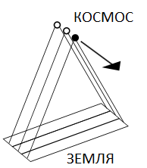
Рис 1.Трассирующее сканирование изображений.
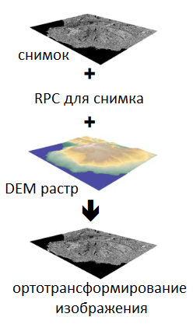
Рис 2. Процесс ортотрансформирования.

Глава 2. СВЕДЕНИЯ ОБ ОБНОВЛЕНИИ КАРТОГРАФИЧЕСКИХ МАТЕРИАЛОВ, ИСПОЛЬЗУЯ КОСМИЧЕСКИЕ СНИМКИ.

2.1. Общие сведения об обновлении карт.
Одной из задач компании «Аэрогеодезия» является созданием ортофотопланов для обновления топографических карт. Обновление топографических карт производится с целью приведения их содержания в соответствие с современным состоянием местности и переиздания в принятой системе координат и в действующих условных знаках. [4]
В зависимости от характера изменений, которые произошли на местности с момента создания карт и важности районов для производительных сил и обороны страны, то карты должны обновляться следующей периодичностью:
- на наиболее важные обжитые районы – через 6 – 8 лет;
- на прочие районы – через 10 – 15 лет.
Карты подлежат обновлению в следующих случаях:
- При изменении государственной границы;
- При появлении новых населенных пунктов;
- При изменениях в дорожной сети;
- При изменениях в гидрографии;
- При изменении растительного покрова, затрудняющего ориентирование на местности;
- При изменении географических названий;
- При переходе к новой системе координат;
- При введении новых условных знаков.
Необходимость обновления карт принимается в результате изучения местности геодезическими предприятиям на закреплённые ими районы. Обновление карт должны удовлетворять всем основным положениям по созданию топографических карт следующих масштабов:
- 1 : 10 000;
- 1 : 25 000;
- 1 : 50 000;
- 1 : 100 000

Табл. 1. Значения средних квадратических ошибок определения координат для обеспечения требуемой точности.
Масштаб картографического изображения | СКО = 0,0005 м масштаба, м
1:100000 | 50,00
1:50000 | 25,00
1:25000 | 12,50
1:10000 | 5,00
1:5000 | 2,50
1:2000 | 1,00
1:1000 | 0,50
1:500 | 0,25
1:200 | 0,10
1:100 | 0,05

Необходимость новых съёмок должна быть обоснована. Для этого производится техническое изучение районов. Однако, карту нужно создавать заново, если:
- произошли очень сильные изменения, что нельзя использовать старые материалы;
- в результате эндогенных и экзогенных процессов произошли значительные изменения рельефа и невозможно использовать высоты со старых материалов;
- точность старой карты не соответствует современным требованиям.
В настоящее время, использование данных ДЗЗ в картографии позволило удешевить и ускорить процесс картографирования по сравнению с традиционными методами за счёт сокращение полевых обследований и аэрофотосъёмки. На околоземных орбитах находится большое количество космических аппаратов, которые выполняют дистанционное зондирование Земли. Для составления карт всего масштабного ряда, могут привлекаться съёмочные системы различного пространственного разрешения. Некоторые из них использованы в дипломной работе.

2.2. Обзор и технические характеристики космоснимков.
На сегодняшний день данные дистанционного зондирования представляют широкий выбор материала по типу, формату, пространственному и радиометрическому разрешению космических снимков, которые могут использоваться для создания и обновления геопространственной информации. В зависимости от задачи, специалист может определить необходимый масштаб картографирования, вследствие этого подобрать нужное разрешение космического снимка. Для задач крупномасштабного картографирования подойдут снимки сверхвысокого разрешения, которые имеют разрешение крупнее двух метров. Например: QuickBird, WorldView-1,2,3,4, GeoEye, Formosat-2, PlanetScope, DigitalGlobe и другие.
Спутник PlanetScope. Спутниковая группировка PlanetScope состоит из нескольких групп отдельных спутников. Таким образом, пропускная способность на орбите постоянно улучшается по возможностям или количеству, при этом технологические усовершенствования развертываются быстрыми темпами.
Каждый спутник PlanetScope имеет размеры 10 см на 10 см на 30 см. Полное созвездие PlanetScope около 120 спутников сможет отображать всю Землю каждый день (приравниваясь к ежедневной сборной мощности 150 миллионов км² / день). Спутник PlanetScope обеспечивает ежедневное покрытие поверхности Земли с разрешением 3-4 м.[11]
Связавшись со специалистами «Аерогеодезия», я начал переписку о безвозмездном предоставлении космоснимков в учебно-научных целях нашей кафедре в моем лице. В результате данной заявки мне были предоставлены:
- Снимки PlanetScope на северную часть Санкт-Петербурга, а также опорные точки с фотографиями их местоположения;
- Снимки GeoEye-1 на карьер в Красноярском крае с опорными точками.
Спутник GeoEye-1 - запущен 6 сентября 2008 г. GeoEye-1 способен получать панхроматического изображение 0,46 м и мультиспектральное изображение с разрешением 1,84 метра. Он также имеет время повторного посещения менее трех дней, а также возможность находить объект всего в трех метрах от его физического местоположения. Спутниковый датчик GeoEye-1 оснащен самой современной технологией, используемой в коммерческой системе дистанционного зондирования. Этот датчик оптимизирован для крупных проектов, так как каждый день он может производить более 350 000 квадратных километров панорамных многоспектральных спутниковых изображений. [12]
Области применения ДЗЗ, полученных со спутника GeoEye-1:
- Создание и обновление топографических и специальных карт и планов вплоть до масштаба 1:2000.
- Создание цифровых моделей рельефа с точностью 1-2 метра по высоте.
- Обновление топографической подосновы для разработки проектов генеральных планов перспективного развития городов
- Огромный круг задач вокруг охраны окружающей среды

Спутник QuickBird был спутником с очень высоким разрешением, который был запущен в 2001 году и выведен из эксплуатации 27 января 2015 года. Спутник QuickBird от DigitalGlobe смог предложить снимки с разрешением до метра, высокую геолокационную точность и большое встроенное хранилище данных. Космический аппарат QuickBird был способен ежегодно получать более 75 миллионов км2 данных о снимках (более чем в три раза больше, чем в Северной Америке).
Спутник QuickBird собрал одновременно как мультиспектральные (с разрешением 2,4 метра), так и панорамы (с разрешением 61 см).
Спутник WorldView-1, выпущенный в сентябре 2007 года, может похвастаться одним из крупнейших архивов изображений с высоким разрешением и первым датчиком с разрешением 0,5 м на коммерческом рынке. Несмотря на то, что он только захватывает панхроматические снимки, этот датчик является отличным вариантом для исторических взглядов на области и собрал огромное количество стереопарных изображений, которые можно использовать для создания модели высот. Одно из важнейших преимуществ данных WorldView-1 – точность географической привязки 6.5 м, что позволяет создавать карты масштаба 1:12 000 и крупнее без использования наземных опорных точек. [13]
Спутник FORMOSAT-2. Изображения, снятые FORMOSAT-2 с высоким разрешением 2-метровых панхроматических данных и 8-метровыми данными мультиспектрального спутникового изображения, могут использоваться для распределения земли, исследований природных ресурсов, лесного хозяйства, охраны окружающей среды, предотвращения стихийных бедствий, спасательных работ и других приложений. Данные ДЗЗ, полученные со спутника FORMOSAT-2 можно использовать для создания и обновления топографических и специальных карт и планов вплоть до масштаба 1:10000. [(3]

Глава 3. КЛАССИФИКАЦИЯ УРОВНЕЙ ОБРАБОТКИ И ПРЕДСТАВЛЕНИЕ ДАННЫХ ДЗЗ ИЗ КОСМОСА.
Данные дистанционного зондирования Земли (ДДЗЗ) — данные наблюдения поверхности Земли авиационными и космическими средствами, оснащёнными различными видами съемочной аппаратуры.[22]
На данных момент топографические карты покрывают всю сушу планеты в том или ином масштабе. К 1988 г. территория России была полностью покрыта топографическими картами в масштабе 1:25 000 и на одну треть территории страны - в масштабе 1:10 000.[23] Однако, все эти карты не обновляются систематически .
Между тем, современный мир стремительно развивается. Растут города, появляются новые поселения, дорожные и коммуникационные сети, в новых районах осваивается добыча полезных ископаемых, идёт интенсивное сокращение леса. В течении последних 10 лет на примере Санкт-Петербурга и Москвы можно наблюдать, как появились целые микрорайоны со своей инфраструктурой. Эти изменения должны постоянно отображаться.
Так как Российская Федерация имеет самую большую территориальную площадь в мире, то лучший способ для обновления топографических карт являются космические снимки. Во-первых, космические снимки охватывают большую площадь. Во-вторых, это менее затратный вид получения картографических материалов по сравнению с аерофотосъёмкой. В-третьих, развитие ДЗЗ (дистанционное зондирование Земли) и разрешающей способности камер достигло такого уровня, что аерофотосъемка с течением времени уходит на второй план. Эти три критерия являются ключевыми в выборе способа съёмки той или иной территории.
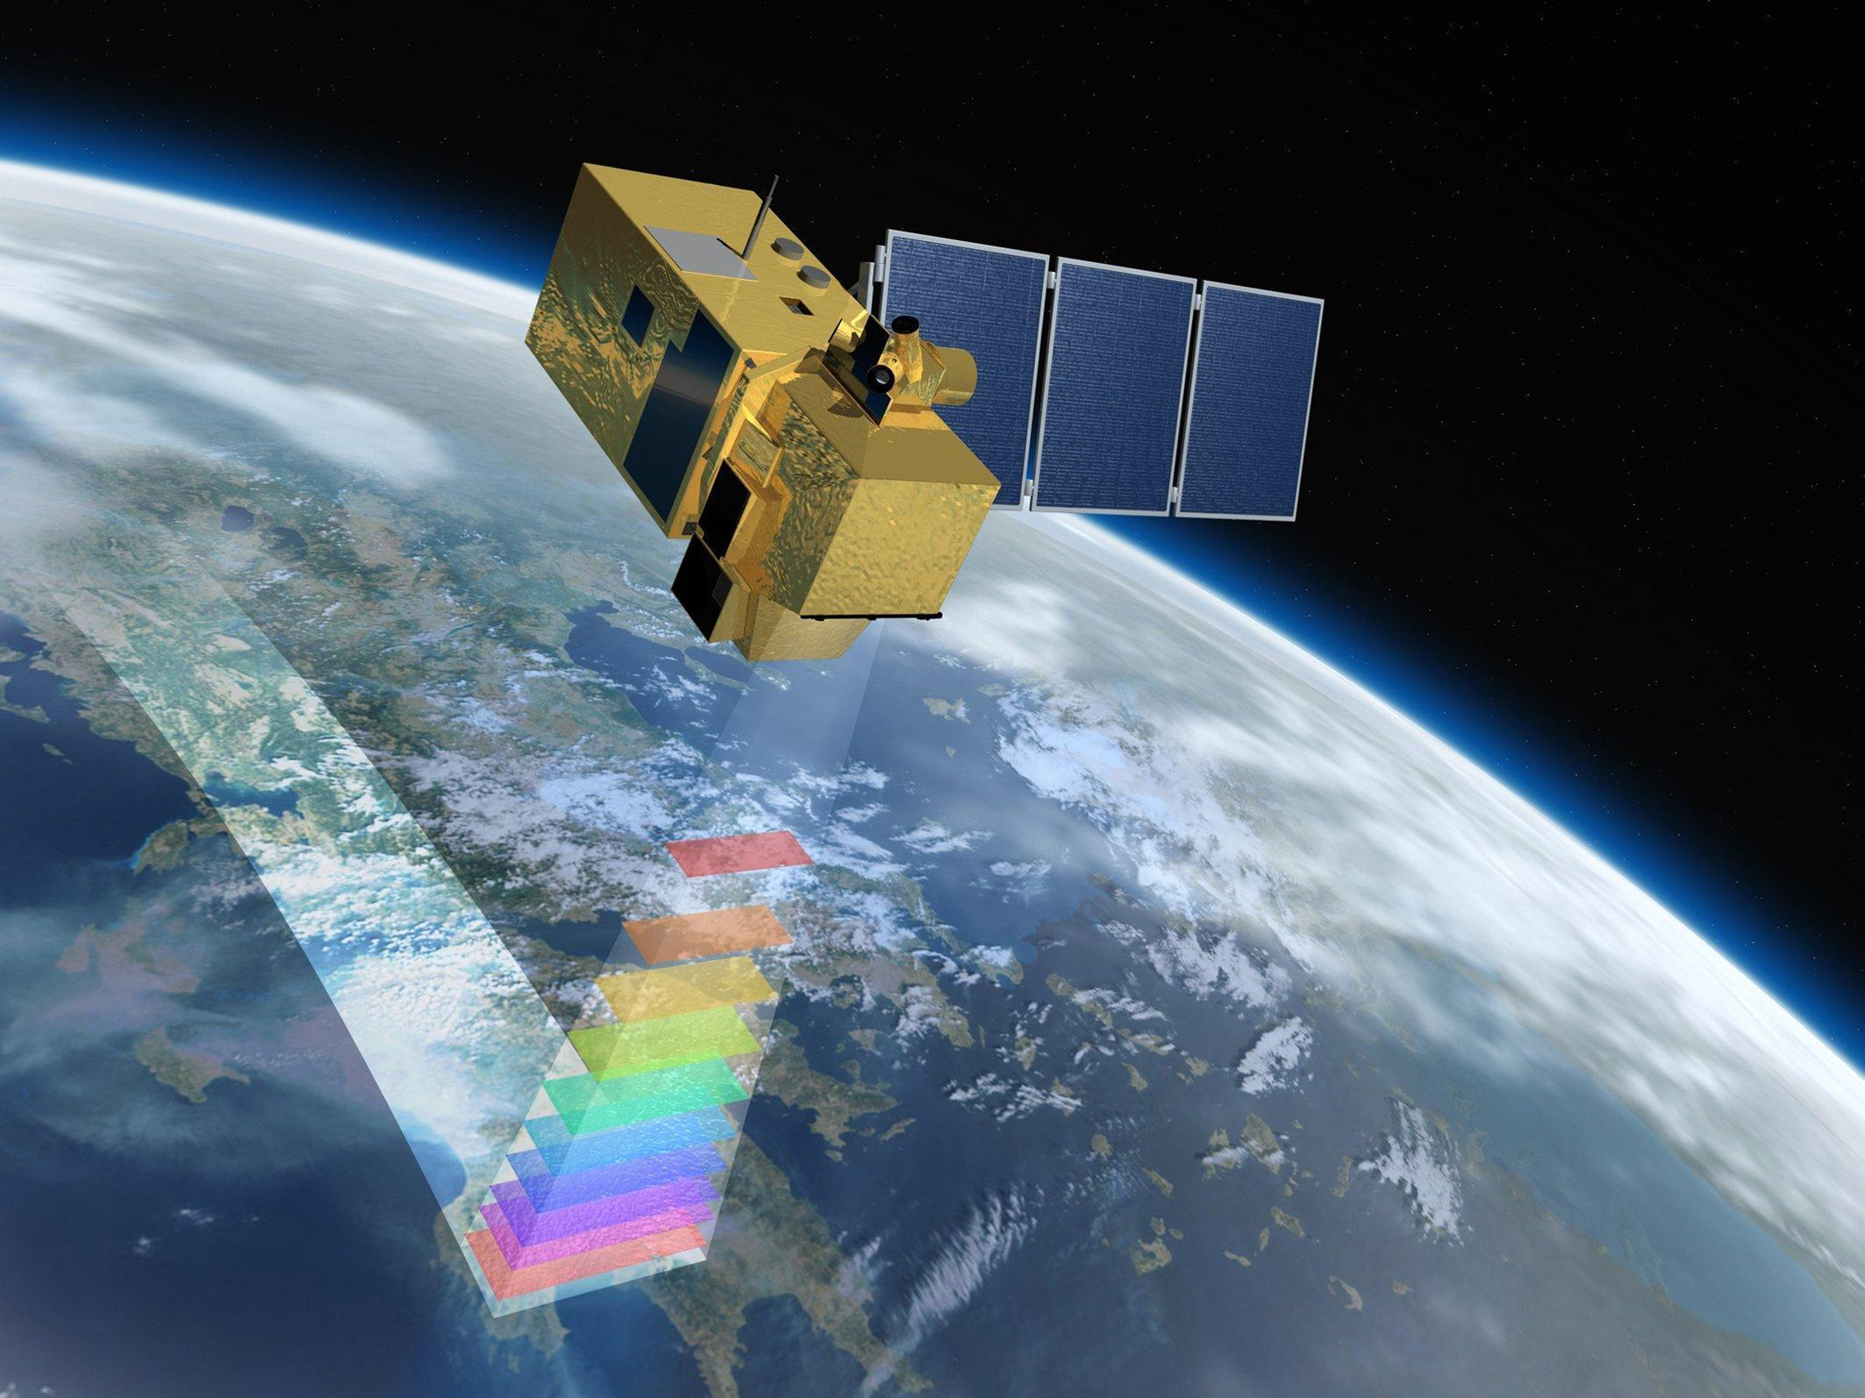
Рис 3. Съёмка с использованием спутника.
Процесс получения космических снимков имеет многоступенчатую структуру. Однако, до того как информация будет использоваться потребителем, необходимо, чтобы космические снимки прошли те или иные уровни обработки, в зависимости от задачи. Предоставление космической информации были очень сложной задачей на протяжении многих лет с момента появления первых коммерческих аппаратов дистанционного зондирования Земли. Благодаря общим усилиям мировых космических агентств по распространению данных ДЗЗ удалось стандартизировать подходы к уровням обработки предоставляемых ими материалов космических съёмок. Однако, многие компании придерживаются своей классификации данных.

3.1.Уровни обработки данных EOSDOS (США).
Earth Observing System Data and Information System (EOSDIS) - первая международная распределенная система баз космических данных. Впервые уровни данных были приняты NASA EOSDIS. Данная классификация была введена для стандартизации данных и метаданных. При этом были выделены 5 уровней обработки данных, которые придерживались следующего принципа: чем выше степень обработки данных, тем выше их уровень.

Таб. 2. Уровни обработки данных EOSDOS.
Уровень данных | Описание
0 | Восстановленные и необработанные данные прибора. В большинстве случаев Система управления данными EOS EDOS предоставляет эти данные центрам обработки данных в качестве наборов производственных данных для обработки.
1А | Восстановленные и необработанные данные приборов в полном разрешении, с привязкой ко времени и сво вспомогательной информацией.
1В | Данные уровня 1А, которые были обработаны, до представления в физических единиц (не все приборы имеют исходные данные уровня 1B).
2 | Геофизические переменные при том же разрешении и местоположении, что и исходные данные уровня 1.
3 | Переменные, привязанные к пространственно-временной шкале, обычно с некоторой полнотой и согласованностью.
4 | Результаты анализа данных нижнего уровня представления (например, переменные, полученные из нескольких измерений).

Данная таблица 1 применяется до сих пор в рамках научной программы НАСА по наблюдениям Земли с космических аппаратов.

3.2.Уровни обработки данных CEOS.
Следующая классификация уровней обработки данных - CEOS (Международный комитет по спутниковым наблюдениям). 28 космических агентств приняли единый набор уровней космических съёмок. За основу была принята классификация НАСА.

Таб.3. Уровни обработки данных CEOS.
Уровень данных | Описание
0 | “Сырые” данные (присутствие вспомогательной информации для последующей обработки)
0A | Неоткорректированные данные в телеметрическом формате.
0B | Неоткорректированные данные в виде оригинальной телеметрии.
0C | По канальное представление данных. Данные могут быть переформатированы с учётом сохранения возможности обратного восстановления, а также упакованы с метаданными, необходимыми для одновременного восстановления.
1 | По канально откорректированные данные, представленные в полном разрешении.
1А | Радиометрически откорректированные данные
1B | Радиометрически и геометрически откорректированные данные
1C | Данные с географической привязкой
1D | Ортокорректированные данные
2 | Восстановленные геофизические параметры, в том же месте и с тем же разрешением, что и их исходные данные.
2G | Данные второго уровня, то есть содержащие данные о привязке пикселов к некой равномерной сетке внутри файла данных.
3 | Восстановленные геофизические параметры, которые реорганизованы по пространству и времени.из данных более низкого уровня.
4 | Тематические пространственно-временные обобщения (климатологические усреднения, статистики, временные серии).

Если сопоставлять две таблицы (Таблица 1 и Таблица 2), мы можем увидеть, что между ними нет существенных различий. Существенным является добавление уровня 1D (ортокорректирование данных) и уровня 2G (представление восстановленных геофизических данных). Однако, путаница с уровнями обработки всё ещё остаётся. Это случается из-за того, что некоторые космические агентства, основываясь на принятых стандартных уровнях, вводят собственные обозначения уровней, придерживаясь своей политики.

3.3.Уровни обработки данных GeoEye(США).
Компания GeoEye – бывший оператор спутников IKONOS и GeoEye-1. C 29 января 2013 года компания принадлежит корпорации DigitalGlobe.[16] Однако, для снимков, полученных со спутников IKONOS и GeoEye-1 сохранились свои уникальные уровни обработки, которые отличаются от уровней обработки спутников DigitalGlobe.
Таб. 4. Значения параметров точности данных со спутников GeoEye-1 и IKONOS.
Уровни  обработки | Пространственное  Разрешение 0,5 м |  | Пространственное  Разрешение 1,0 м |  | Пространственное  Разрешение 0,5 м и 1,0 м
 | Абсолютная  точность |  | Абсолютная  точность |  | Ортокор  рекция | Доступность  мозаичного  покрытия
 | СКО в  плане, м | Приведенный  масштаб | СКО  В плане,  м | Приведенный  масштаб
Geo(1) | 3 | - | 8 | - | Отсутствует | Отсутствует
Geo-  Professional | 5 | 1:10 000 | 5 | 1:10 000 | Выполнена | Имеется
Geo-  Professional  Precision(2,3) | 2 | 1:5 000 | 2 | 1:5 000 | Выполнена | Имеется
GeoStereo | 2.5 | 1:5 000 | 7-10 | 1:25 000 | Отсутствует | Отсутствует
GeoStereo  Precision(4) | 1 | 1:2 500 | 2.5 | 1:5 000 | Отсутствует | Отсутствует
Примечания:
(1) Точность без учета искажений за рельеф.
(2) Для достижения указанной точности требуются ЦММ и наземные точки привязки.
(3) Возможно достижение более высокой точности.
(4) Требуются наземные точки привязки.

Geo. Космические снимки данного уровня подвергаются наименьшей степени обработки. Проходят радиометрическую коррекцию, а также минимальную геометрическую коррекцию по калибровочным параметрам. Этот снимок имеет пространственную привязку и приведён в картографическую проекцию, однако, без учета влияния рельефа. В комплект входят RPC коэффициенты.
GeoProfessional. Данные космические снимки являются ортотрансформированными изображениями со средней квадратической ошибкой 5 м в плане. Для данной продукции проводится радиометрическая и геометрическая коррекция, которая осуществляется на основе грубой цифровой модели местности. Космические снимки будут поставляться в проекции UTM, но может быть выполнена в других проекциях по желанию заказчика.
GeoProfessional Precision. Космические снимки с данным уровням обработки являются ортотрансформированными. Имеют среднюю квадратическую ошибку в плане до 1 м. Если необходимо заказать космические снимки этого уровня, то необходимо предоставить поставщику опорные точки соответствующей точности.
GeoStereo. Космические снимки данного уровня обработки представляют стереопару, полученную с одного витка. При обработке стереопары проводится радиометрическая и геометрическая коррекция, фотограмметрическая обработка в заданной картографической проекции. Изображение поставляются с коэффициентами рациональных полиномов RPC. Благодаря этим данным можно провести обработку стереоизображения в любых программных продуктах для создания ЦМР, а также ортотрансформирования изображения. Ориентирование снимков с уровнем обработки GeoStereo проводится по орбитальным данным.
GeoStereo Precision. Данный этап уровни обработки отличается от GeoStereo тем, что ориентирование снимков проводится по опорным точкам.
Однако, наибольший интерес для заказчиков представляют уровни обработки Geo, GeoProfessional и GeoStereo, так как для них не требуется информация о наземных опорных точках. Нужно заметить, что данные с уровнем обработки GeoProfessional обладают достаточно высокой точностью и могут быть использованы в тех или иных задачах. Тем не менее, при самостоятельной обработке данных Geo и GeoStereo может быть получена более высокая точность.

3.4.Уровни обработки данных Ресурс-П(Россия).
«Ресурс-П»— серия российских гражданских космических аппаратов дистанционного зондирования Земли, являющихся развитием проекта «Ресурс-ДК1». Головной разработчик: ОАО "РКЦ «Прогресс» (ранее ФГУП ГНПРКЦ «ЦСКБ-Прогресс»). [17] Компания ОАО РКЦ «Прогресс» придерживается классификации CEOS (Международный комитет по спутниковым наблюдениям) и выделяет следующие уровни обработки: 1A, 2A, 2B, 3A, 3B, 4A, 4B.
Таб. 5. Уровни обработки данных Ресурс-П.
Уровни обработки | Описание
1A | Панхроматический снимок с радиометрической и геометрической коррекцией, без транс-формирования в картографическую проекцию, с коэффициентами RPC-полиномов
2A | Панхроматический снимок с радиометрической и геометрической коррекцией, трансформированный в картографическую проекцию по данным бортовой автоматической системы навигации на среднюю высоту c плановой точностью (СКО) не хуже 50 м., с коэффициентами RPC-полиномов.
2B | Панхроматический снимок, ортотрансформированный в картографическую проекцию по опорным точкам местности (ОТМ) с подключением ЦМР. Плановая точность (СКО) от 5 до 30 м., в зависимости от характера рельефа местности, точности имеющейся опорной информации (ОТМ и ЦМР) и условий выполнения съемки.  Опорную информацию предоставляет заказчик.
3A | Мозаичное изображение из снимков уровня обработки 2А с плановой точностью (СКО) не хуже 50 м
3B | Мозаичное изображение из снимков уровня обработки 2В  Плановая точность (СКО) от 5 до 30 м., в зависимости от характера рельефа местности, точности имеющейся опорной информации (ОТМ и ЦМР) и условий выполнения съемки.  Опорную информацию предоставляет заказчик.
4A | Комплексированное изображение панхроматического (уровня обработки 2А) и многоспектрального (уровня обработки 2А1) снимков одной и той же территории (Pansharpening) с плановой точностью (СКО) не хуже 50 м.
4B | Плановая точность (СКО) от 5 до 30 м., в зависимости от характера рельефа местности, точности имеющейся опорной информации (ОТМ и ЦМР) и условий выполнения съемки.  Опорную информацию предоставляет заказчик

Таб.6. Значения параметров точности данных со спутников Русурс-ДК.
Уровни  обработки | Пространственное  Разрешение 1 м |  | Пространственное  Разрешение 2,5 м
 | Абсолютная  точность |  | Ортокор  рекция |  | Доступность  мозаичного  покрытия
 | СКО в  плане, м | Приведенный  масштаб
1A | - | - | Отсутствует | Отсутствует
2A | 50 | 1:100 000 | Выполнена | Отсутствует
2B | 5-30 | 1:10 000 | Выполнена | Отсутствует
3A | 50 | 1:100 000 | Выполнена | Имеется
3B | 5-30 | 1:10 000 | Выполнена | Имеется
4A | 50 | 1:100 000 | Выполнена | Отсутствует
4B | 5-30 | 1:10 000 | Выполнена | Отсутствует

3.5.Уровни обработки данных DigitalGlobe(США).
Компания DigitalGlobe имеет такие известные спутника, как QuickBird и WorldView- Данная компания придерживается иной политики, следовательно имеет следующие уровни обработки:
- Basic;
- Standard;
- Standard Ortho Ready;
- Ortho.
Basic. Данный космический снимок имеет наименьший уровень предварительной обработки. Поставляются с метаданными изображения, пространственными параметрами, информацией о эфемериде и информацию о модели камеры. Благодаря этим файлом можно провести ортотрансформирование, применяя строгую модель камеры. Также можно воспользоваться более лёгким путём и обработать снимки с RPC коэффициентов.
Standard. Отличия этого уровня обработки от предыдущего заключается в том, что данные приведены к картографической проекции и трансформированы на поверхность Земли. Поправки за рельеф внесены с использованием приближенной ЦММ, из этого следует, что данное изображение непригодно для дальнейшего ортотрансформирования. Изображения с уровнем обработки Standard предназначены для пользователей, которые не нуждаются в данных высокой точности.
Standard Ortho Ready. В процессе получения снимков с уровнем обработки Standard Ortho Ready внесены те же самые исправления, что и в снимки с уровнем обработки Standard. Однако, при геометрической коррекции не была использована приближённая ЦММ. Из этого следует, что изображения можно использовать для последующей обработки с помощью RPC-коэффициентов и точной ЦММ.
Orto. Космические снимки с уровнем обработки Orto являются готовыми ортотрансформироваными изображениями. Однако, для их обработки необходимо предоставить наземные опорные точки и матрицу высот исполнителю, чтобы достичь нужной точности.
Таб. 7. Значения параметров точности данных со спутников QuickBird и WorldView-1.
Уровни  обработки | Пространственное  Разрешение 0,5 м  (WorldView-1) |  | Пространственное  Разрешение 1,0 м  (QuickBird) |  | Пространственное  Разрешение 0,5 м и 0,6 м
 | Абсолютная  точность |  | Абсолютная  точность |  | Ортокор  рекция | Доступность  мозаичного  покрытия
 | СКО в  плане, м | Приведенный  масштаб | СКО  В плане,  м | Приведенный  масштаб
Basic(1) | 4 | - | 14 | - | Отсутствует | Отсутствует
Basic Stereo(1) | 5 | 1:10 000 | - | - | Отсутствует | Отсутствует
Standard | 4 | 1:10 000 | 14 | 1:50 000 | Выполнена | Имеется
Standard Ortho Ready(1) | 4 | 1:10 000 | 14 | 1:50 000 | Отсутствует | Отсутствует
Ortho(2,3) | До 2 | 1:5 000 | До 2.5 | 1:5 000 | Выполнена | Имеется
Примечания:
(1)Точность без учета искажений, вносимых сенсором, и искажений за рельеф.
(2) Для достижения указанной точности требуются ЦММ и наземные точки привязки.
(3) Точность уровня Ortho зависит от точности ЦММ и наземных точек привязки, предоставленных заказчиком

Для заказчиков наибольший интерес представляют данные с уровнем обработки Basic и Standard Ortho Ready. Однако, данные с уровнем обработки Basic поставляются полной сценой, следовательно они будут дороже по сравнению с данными Standard Ortho Ready, которые могут предоставить снимки произвольной формы.
Определить универсальный растровый формат и формат метаданных является очень трудной задачей. Основная трудность заключается в большом разнообразии различных приложений. В настоящее время программное обеспечение поддерживает 50 различных форматов. Из-за большого количества разных форматов сильно снижает совместимость приложений и требует больших технических знаний как поставщиков, так и их потребителей.

3.6.Уровни обработки данных PlanetScope.(США)
PlanetScope использует гибкий аэрокосмический подход для проектирования своих спутников и систем управления полетами и операций. При этом также развита веб-платформа, которая используется для обработки и доставки изображений. Planet - это полностью интегрированная компания, которая разрабатывает, строит и активно эксплуатирует спутники, а также предоставляет данные клиентам через веб-платформу. PlanetScope использует метод «всегда включен» для съемки изображений, в отличие от многих других спутниковых компаний сегодня.

Таб. 8. Уровни обработки данных PlanetScope.
Название | Описание | Уровень продукта
PlanetScope Basic Scene Product | Основной продукт Scene разработан  для пользователей с расширенной обработкой изображений. Исходный снимок с RPC-коэффициентами, 16 bit. | Level 1B
PlanetScope Ortho Scene Product | Продукт PlanetScope Ortho Scene ортотрансформирован, и продукт был разработан для самых разных приложений, для которых требуется изображение с точным геолокационным и картографическим рисунком. Ortho Scenes - это радиометрические, сенсорные и геометрически исправленные продукты, которые проецируются на картуграфическую карту. | Level 3B
PlanetScope Ortho Tile Product | Продукты PlanetScope Ortho Tile имеют радиометрическую, сенсорную и геометрическую коррекцию и выровнены с проекцией картографической карты. GCP используются при создании каждого изображения, и точность продукта будет варьироваться от региона к региону на основе доступных GCP. | Level 3A

Таб.9. Значения параметров точности данных со спутников PlanetScope.
Уровни  обработки | Пространственное  Разрешение 3 м  (PlanetScope)
Абсолютная
точность

 | СКО в  плане, м | Приведенный  масштаб
Level 1B | 9 | 1:25 000
Level 3B | 7-8 | 1:10 000
Level 3A | 6 | 1:10 000

3.7.Уровни обработки данных SPOT-5(Франция).
Французская компания CNES (Национальный центр космических исследований), как и российская компания, придерживается классификации, принятой CEOS. Однако, CNES значительно сократило количество уровней обработки из-за автоматизации процесса.
Данные спутника SPOT-5 классифицируют по всей данной шкале: Level 1A, Level 1B, Level 2A, Level 3.
Таб. 10. Уровни обработки данных SPOT-5.
Уровень данных | Описание
1A | Изображения уровня 1A корректируются путем нормализации ПЗС-матрицы для компенсации радиометрических изменений. Геометрические исправления не выполняются. Таким образом, предварительная обработка уровня 1A оставляет данные в почти сырой форме.
1B | Уровень 1B применяет те же радиометрические поправки, что и уровень 1A. Геометрические поправки компенсируют систематические эффекты, в том числе панорамные искажения, вращение Земли и кривизну, а также изменения в орбитальной высоте спутника.
2A | Уровни 2A сцены выпрямляются, чтобы соответствовать стандартной проекции карты (UTM WGS84), без использования наземных контрольных точек.
3 | Продукты уровня 3, также называемые ортоизображениями. Геометрические поправки состоят в «ортотрансформирование» изображений с использованием модели повторной дискретизации, которая компенсирует эффекты систематического искажения и выполняет преобразования, необходимые для проецирования изображения в заданной проекции карты. Исправления основаны производится на основе опорных точек и DEM

Таб. 11. Значения параметров точности данных со спутников SPOT-5.
Уровни  обработки | Пространственное  Разрешение 2,5 м |  | Пространственное  Разрешение 2,5 м
 | Абсолютная  точность |  | Ортокор  рекция
 | СКО в  плане, м | Приведенный  масштаб
1A | 30 | 1:100 000 | Отсутствует
2B | 30 | 1:100 000 | Выполнена
2A | - | - | Выполнена
3 | 10 | 1:25 000 | Выполнена

3.8.Искажение снимков до проведения геометрической коррекции.
Практически у всех снимков, которые обладают ранними уровнями обработки, отсутствует геометрическая коррекция. Необходимо понимать с какими искажениями предоставляются снимки.
Сканерные снимки близки к ортогональным. Сканирование местности выполняется при помощи зеркала, периодически отклоняющего световой луч в плоскости, перпендикулярной направлению полёта космического аппарата по орбите. Таким образом, съёмка выполняется почти вертикальным лучём и искажения на снимках, обусловленные кривизной Земли, рельефом поверхности и рефракцией, сведены к минимальным величинам.[15] Если необходимо узнать влияние кривизны Земли или влияние рельефа на снимках, которые присутствуют до геометрической коррекции, используем следующие формулы.
Расчёт максимального искажения изображения из-за кривизны Земли вычисляется по формуле d^3/2RH, где d-удаление по поверхности Земли от точки надира, H – высота полёта, R- радиус Земли [(4]:
Табл.12.Влияние кривизны Земли на снимках.
Спутник | Влияние кривизны Земли (м)
GeoEye | 0.4
QuickBird | 0.9
WorldVew-1 | 0.97
WorldVew-2 | 0.5
WorldVew-3 | 0.3
PlanetScope | 1

Влияние рельефа на снимках
Влияние рельефа можно выразить через h*tg(beta), где h – высота точек местности, Beta – угол отклонения сканирующего луча от вертикали. [(4]

Табл.13.GeoEye (угол поля зрения(beta)=1.28°)
h,м | 50 | 100 | 150 | 200 | 250
h*tg(beta), м | 1,11 | 2,23 | 3,35 | 4,46 | 5,58

Табл.14.QuickBird, WorldView-1 (угол поля зрения(beta)=2.12°)
h,м | 50 | 100 | 150 | 200 | 250
h*tg(beta), м | 1.85 | 3.7 | 5.55 | 7.4 | 9.25

Табл.15. WorldView-2, 3 (угол поля зрения(beta)=1.28°)
h,м | 50 | 100 | 150 | 200 | 250
h*tg(beta), м | 1,11 | 2,23 | 3,35 | 4,46 | 5,58

Табл.16. РАКУРС ДК (угол поля зрения(beta)=4.64°)
h,м | 50 | 100 | 150 | 200 | 250
h*tg(beta), м | 4,05 | 8,11 | 12,17 | 16,23 | 20,29

Глава 4. ИСХОДНЫЕ ДАННЫЕ И ПРОГРАММНЫЕ КОМПЛЕКСЫ.

4.1. Исходные данные.
Компания «Аерогеодезия» предоставила космические снимки следующих спутников:
- DigitalGlobe;
- Formosat-2;
- GeoEye:
- PlanetScope;
- WorldView-1.
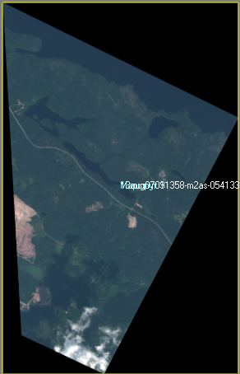
Рис.2. DigitalGlobe (Ленинградская область, Приозерский р-н., г.п. Кузнечное)

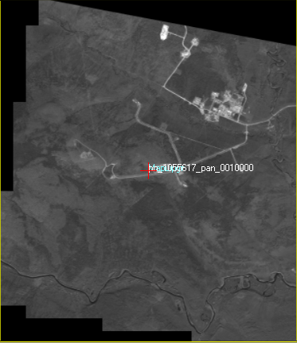
Рис 3.GeoEye (месторождение, Красноярский край)
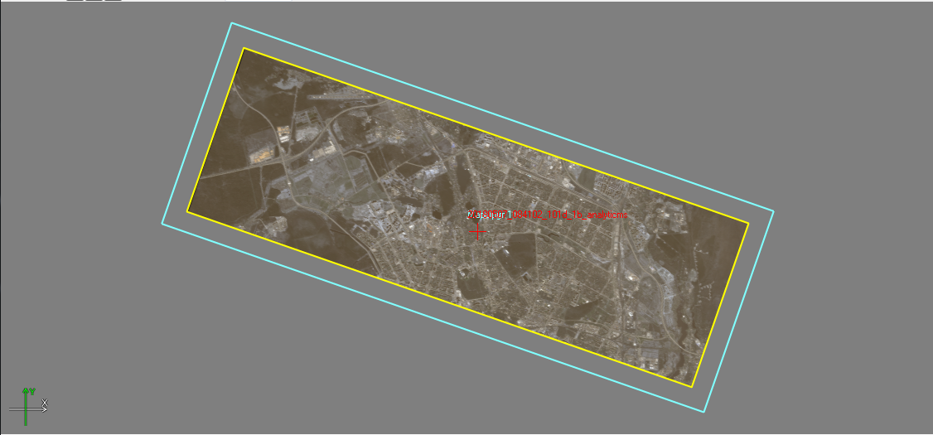
Рис 4. PlanetScope (северная часть Санкт-Петербурга)

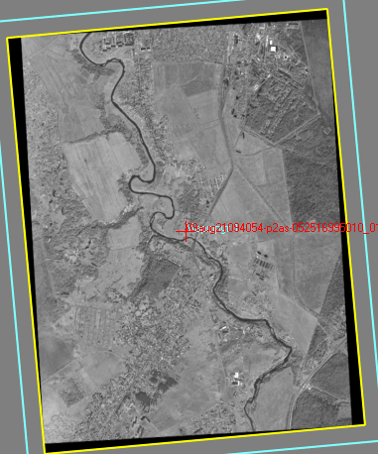
Рис 5. WorldView-1 (Ленинградская область, Тосненский район, г.п. Ульяновка)

Исходные данные представляют собой 2 снимка в панхроматическом и мультиспектральном режиме, а также файл с RPC-коэффициентами. Были предоставлены файлы с опорными точками формата TAB на Саблино и Кузнечное. Данный формат открывается в Географической информационной системе ГИС MapInfo Professional. Также были предоставлены координаты опорных точек в документе формата Word.

4.2 Программные комплексы.
В ходе обработки космических снимков и составления карты использовались следующие программы:
- PHOTOMOD
- ENVI
- MapInfo Professional

PHOTOMOD — (ЦФС PHOTOMOD, Фотомод) первая разработанная в России цифровая фотограмметрическая система.[4]
Преимущества PHOTOMOD:
- Полный рабочий процесс обработки данных изображений без сторонних продуктов;
- Широкий диапазон поддерживаемых датчиков;
- Полная линия вывода данных: DTM, 3D-векторы, ортоизображения, цифровые карты;
- Несколько форматов обмена данными для совместимости с фотограмметрическими и ГИС-продуктами другими производителями;
- Высокий уровень автоматизации для основных фотограмметрических операций.
Программный комплекс ENVI (Environment for Visualizing Images – средства для отображения снимков) от компании ITT Visual Information Solution включает набор функций для обработки данных ДЗЗ и их интеграции с данными ГИС. ENVI поддерживает типы изображений, собранные с сегодняшних популярных спутниковых и бортовых датчиков, включая панхроматический, мультиспектральный, гиперспектральный, радарный, термический, лидарный и многое другое. ENVI может читать более 70 форматов данных и включает поддержку HDF, GeoTIFF и JITC, поддерживающую NITF. С ENVI вы можете:
• Зарегистрировать два или более изображений;
• Откалибровать изображения;
• Исправить изображения для атмосферных искажений;
• Создать векторные наложения;
• Определить регион интереса (ROI);
• Создать цифровую модель рельефа (DEM);
• Выполнить pan sharpening;
• Преобразовать тип данных.
Самое главное, что необходимо для нашей работы это то, что ПК ENVI обеспечивает процесс ортотрансформирования. Первый уровень - это ортотрансформирование с использованием RPC и статического значения высоты. Второй уровень достигается путем ортотрансформирования с помощью RPC и цифровой модели высот (DEM). Наибольшая точность достигается путем ортотрансформирования с использованием RPC, DEM и наземных контрольных точек (GCP). Метод ортотрансформирования RPC имеет тенденцию иметь высокую ошибку смещения (абсолютную ошибку позиционирования) и значительно более низкую случайную ошибку (внутренняя дисперсия или относительная ошибка). Поэтому выбор даже одной наземной точки может обеспечить значительное улучшение общей точности выпрямления.
MapInfo Professional – полнофункциональная ГИС, предназначенная для сбора, хранения, отображения, редактирования и анализа пространственных данных. Первая версия MapInfo Professional была разработана в 1987 году компанией MapInfo Corp., и стала одной из самых популярных ГИС в мире [15].

Глава 5. ИСПОЛЬЗОВАНИЕ КОСМИЧЕСКИХ СНИМКОВ С РАЗНЫМИ УРОВНЯМИ ОБРАБОТКИ ДЛЯ СОЗДАНИЯ ЦИФРОВЫХ ОРТОФОТОПЛАНОВ.
Компания «Аерогеодезия» предоставила космические снимки следующих спутников:
- DigitalGlobe;
- Formosat-2;
- GeoEye;
- PlanetScope;
- WorldView-1.

5.1.Создание ортофотоплана в программном ЦФС PHOTOMOD.
Спутник DigitalGlobe.
Компани «Аерогегодезия» предоставила снимок DigitalGlobe на населённый пункт Кузнечное (Ленинградская область).
Исходные данные:
- Снимок с уровнем обработки Standard;
- RPC-коэффициенты;
- Опорные точки;
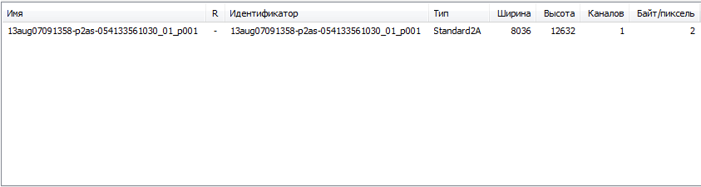
Рис. 6.1. Определение уровня обработки космического снимка.
Однако, если вернуться к третьей главе, то можно увидеть, что снимок с уровнем обработки Standard уже прошёл стадию трансформирования с использованием приближённой ЦММ. Из этого следует, что в результате дальнейшей обработки точность снимка не повысится.
Космические снимки были загружены в ЦФС PHOTOMOD.

- Проведена радиометрическая коррекция.
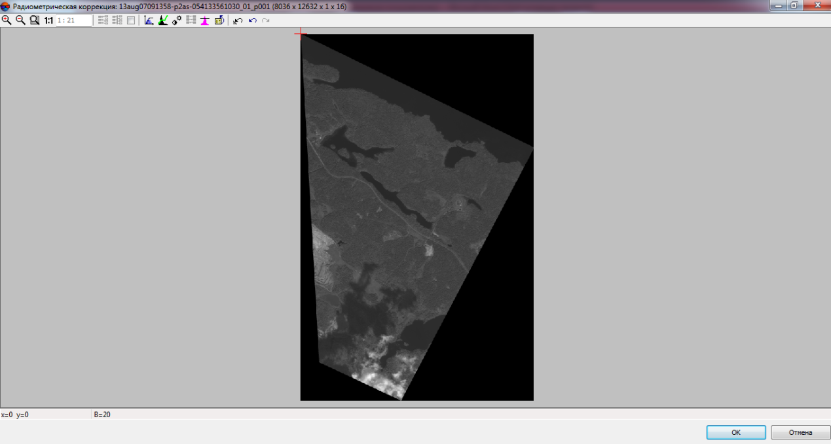
Рис. 6.2. Радиометрическая коррекция снимка.
- Уравнивание снимка с использованием RPC-коэффициентов.
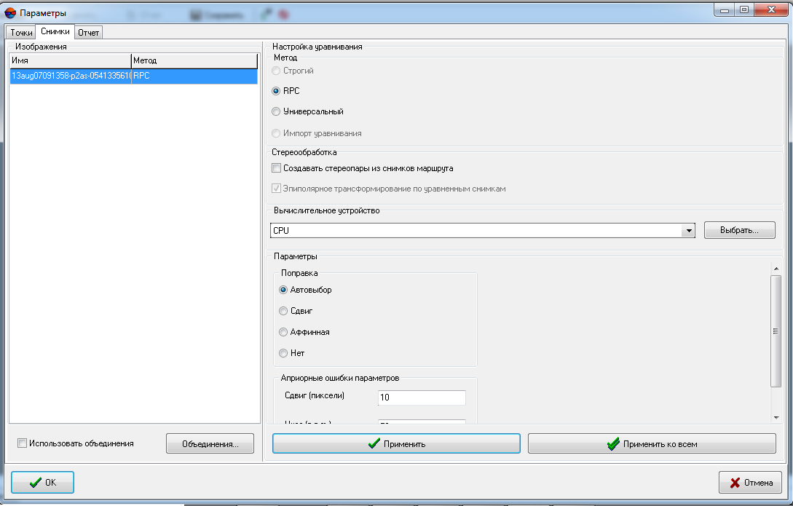
Рис. 6.3. Уравнивание космических снимков, используя RPC-коэффициенты.

- Полученный снимок был загружен в модуль PHOTOMOD Mosaic, который предназначен для построения и экспорта ортофотоплана.
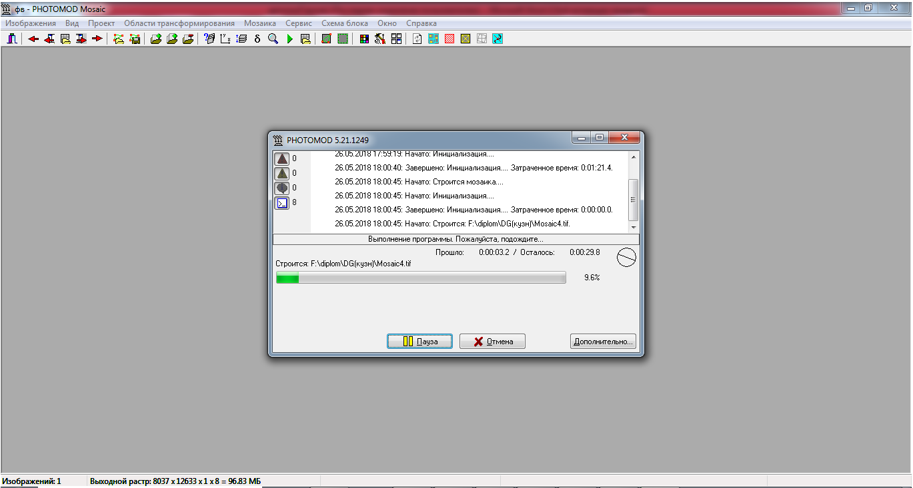
Рис. 6.4. Построение ортофотоплана.
- Оценка плановой точности ортофотоплана осуществлялось по контрольным измерениям на точках с известными координатами в ЦФС PHOTOMOD. Среднее расхождение на контрольных точках составило 15 м.
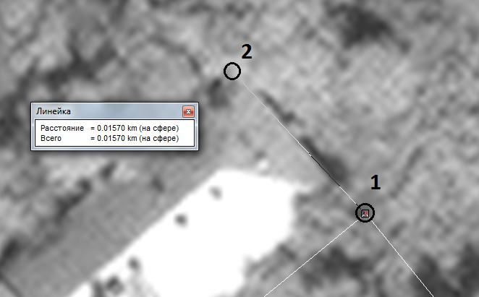
Рис. 6.5. Наложение опорных точек на ортофотоплан.
- Место отображения опорной точки;
- Истинное место расположения точки.
Можно наблюдать, что опорная точка располагается в 15 метрах от своего истинного расположения. Однако, данная точность в пределах допустимого, так как я использовал приближённую ЦММ. Заявленная точность определения плановых координат составляет CE90% = 23 м (плановое положение любой точки на снимке с вероятностью 90%; будет находиться в круге радиусом 23 метра с центром, который совпадает с истинным положением точки, исключая любые топографические смещения и угол отклонения от надира). [21] Можно сделать вывод, что космические снимки с уровнем обработки Standard2A, полученный со спутника DigitalGlobe можно использовать для обновления топографических карт масштаба 1:50 000 и мельче.
Спутник GeoEye.
Исследуя снимки со спутника GeoEye, можно увидеть, что данные снимки представлены с уровнем обработки Geo. Это самый низкий уровень обработки для спутника GeoEye, поэтому в эти снимки ещё не внесены поправки за рельеф с использованием приближённой ЦММ. Из этого следует, что можно получить снимок с точностью, заявленной поставщиком. Исходные данные:
- Снимок с уровнем обработки GeoEye;
- RPC-коэффициенты;
- Опорные точки;
- Изолинии, полученные в результате наземных измерений;
- Гидрография, полученная в результате векторизации точного ортофотоплана.
- Загружаем файл в PHOTOMOD.
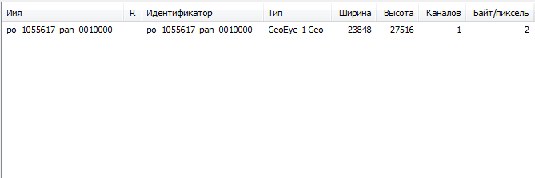
Рис. 6.6. Определение уровня обработки космического снимка (GeoEye).

- Проводим радиометрическую коррекцию снимка.
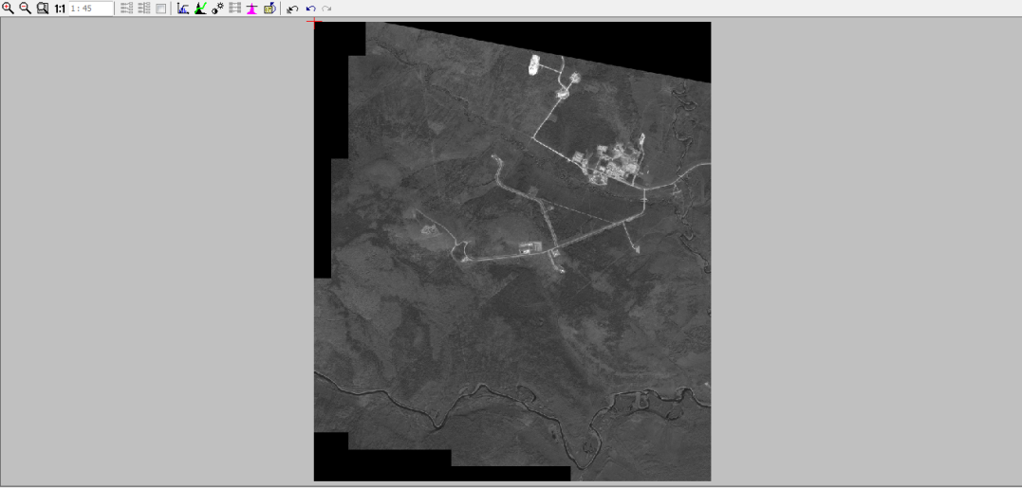
Рис. 6.7. Радиометрическая коррекция снимка.
- Уравниваем снимок с помощью RPC-коэффициентов.
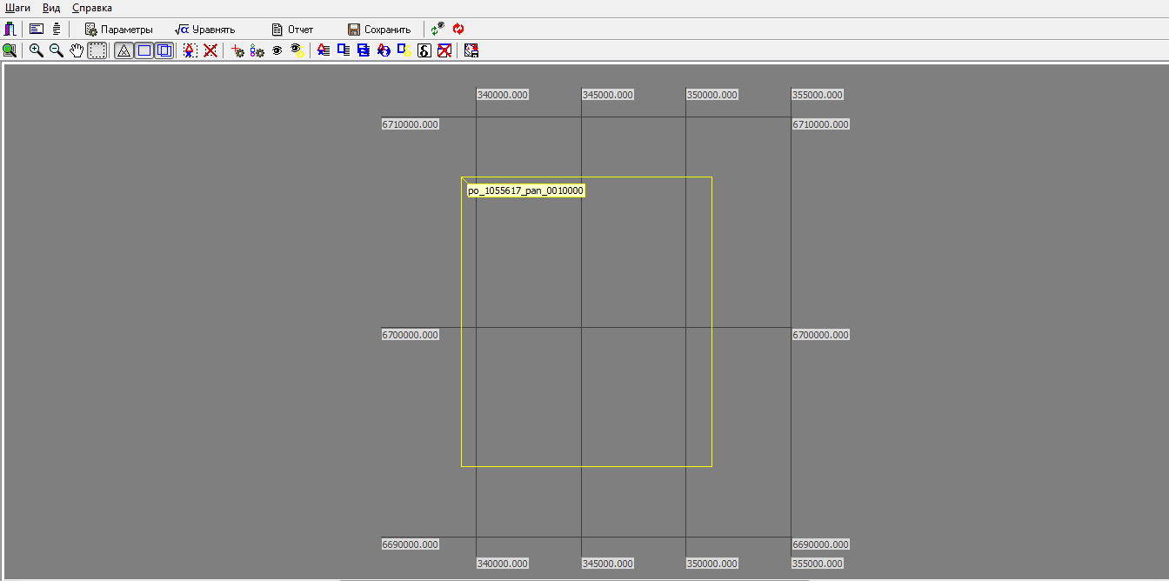
Рис. 6.8. Уравнивание космических снимков, используя RPC-коэффициенты.

- Изолинии были представлены в формате TAB. Данный формат можно открыть в ГИС MapInfo.
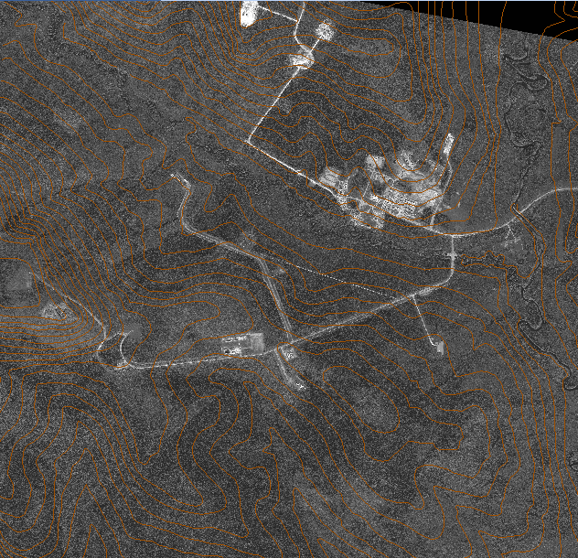
Рис. 6.9. Изолинии наложены на снимок в MapInfo.

- Выгружаем изолинии из MapInfo в формате MIF/MID. Добавляем выгруженный файл в ЦФС PHOTOMOD.
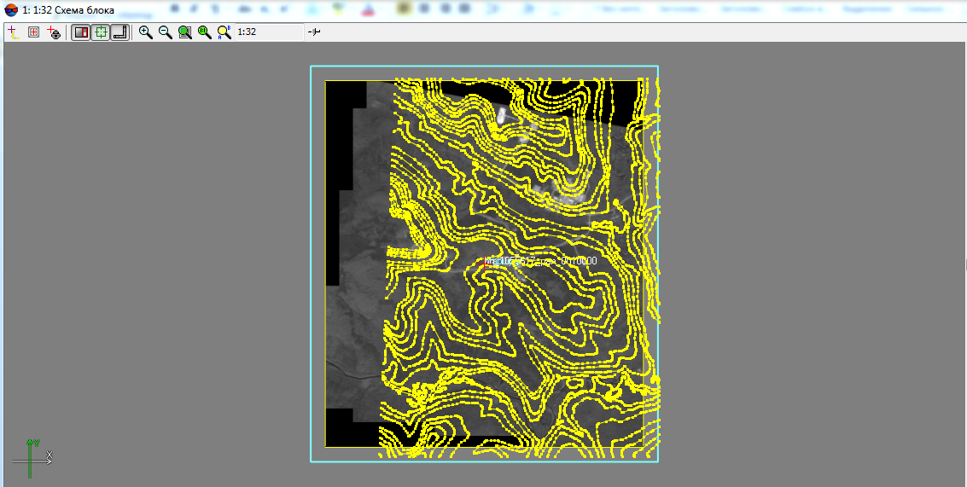
Рис. 6.10. Изолинии наложены на снимок в PHOTOMOD.
- Построим TIN-модель, используя векторные изолинии.
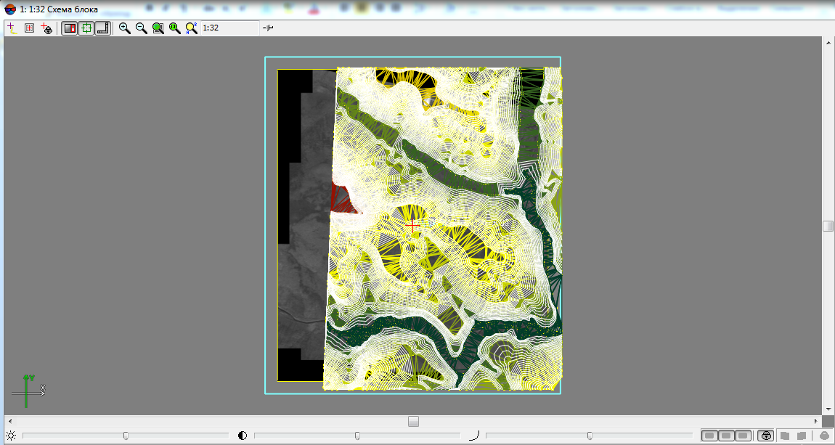
Рис. 6.11. Построение TIN-модели.
- Построим матрицу высот, используя TIN-модель.
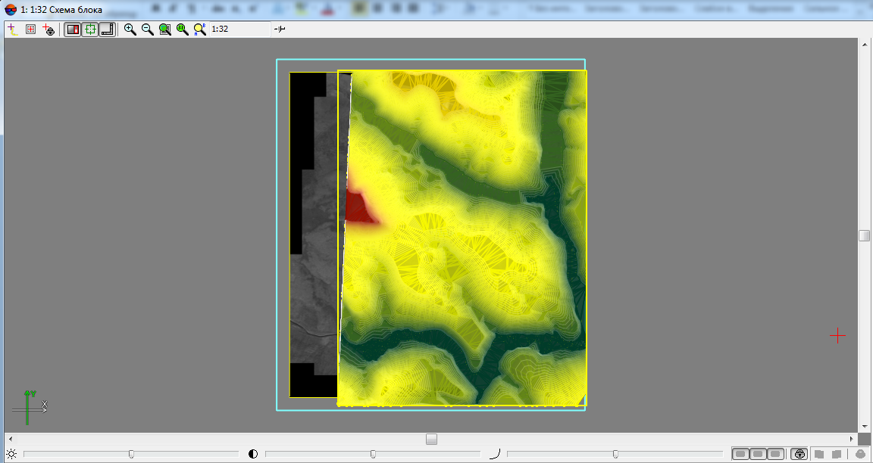
Рис. 6.11. Построение матрицы высот.

- Открываем PHOTOMOD MOSAIC. В параметрах загружаем полученную матрицу высот.
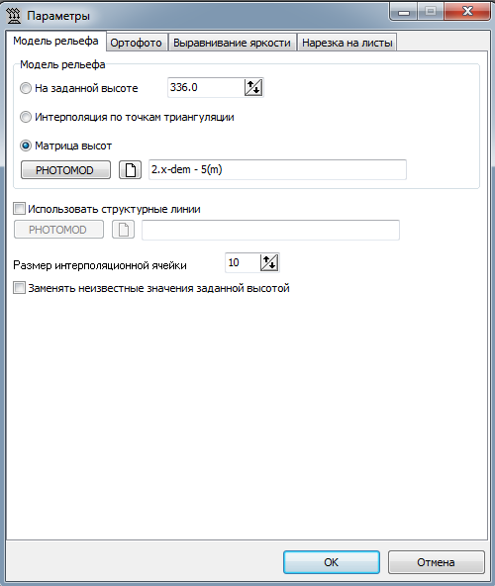
Рис. 6.12. Загрузка матрицы высот.

- Построение ортофотоплана, используя патрицу высот.
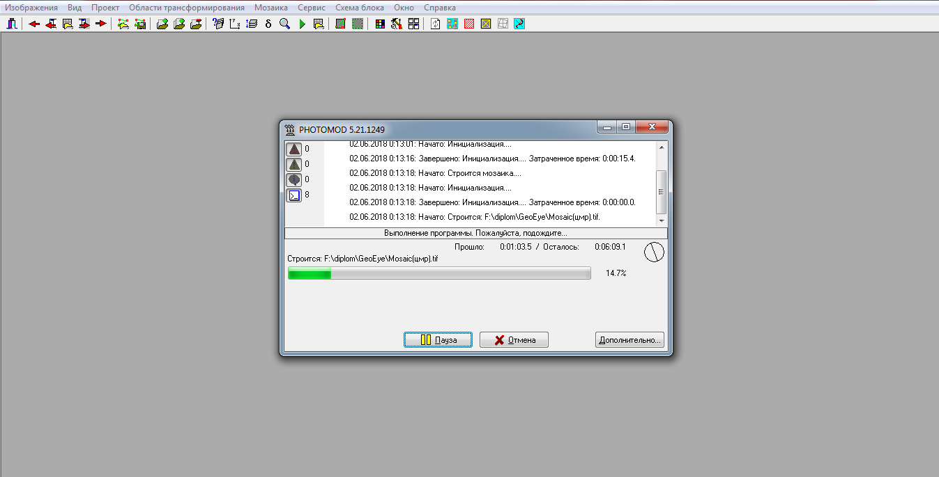
Рис. 6.13. Построение ортофотоплана.

- Теперь мы можем измерять 3 координаты (XYZ).
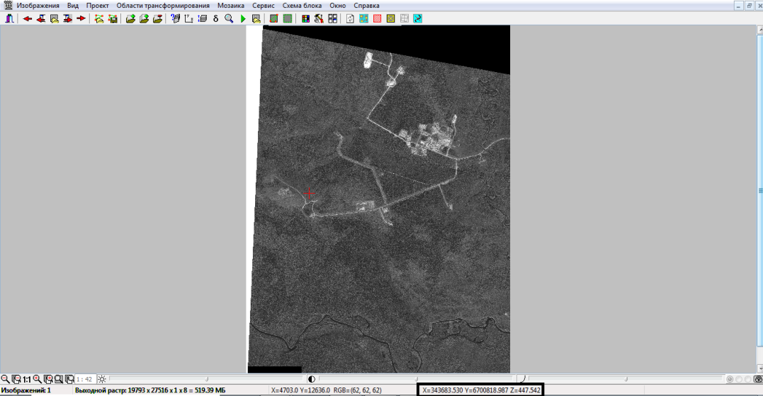
Рис. 6.13. Готовый ортофотоплан.

- Выгрузим ортофотоплан из Photomod и добавим в MapInfo, где мы сможем сопоставить его с опорными точками и гидрографией.
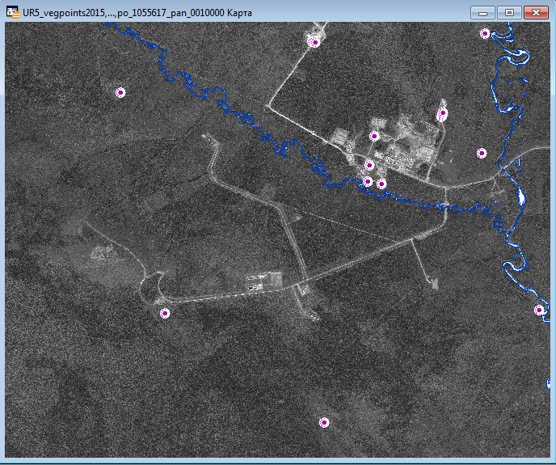
Рис. 6.14. Наложение опорных точек и гидрографии.
- С помощью линейки измерим неточность наложения гидрографии на ортофотоплан.
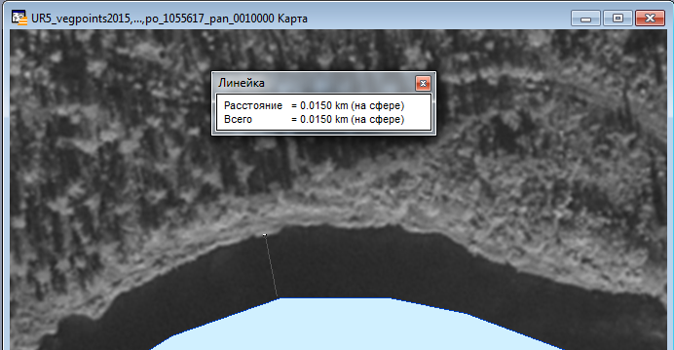
Рис. 6.15.1
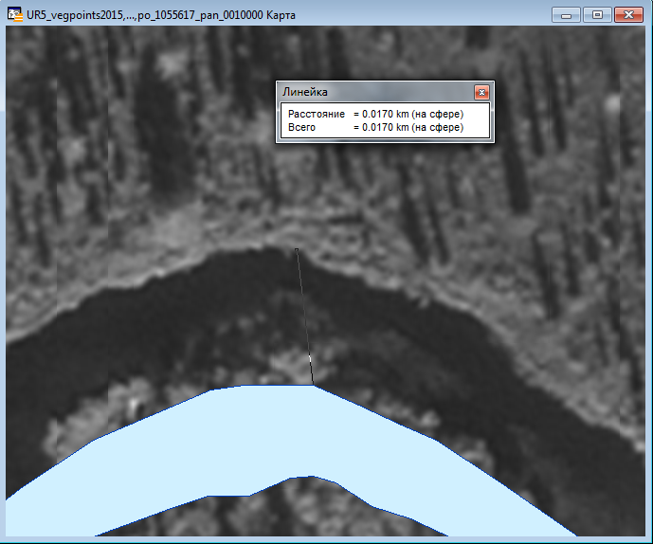
Рис. 6.15.2
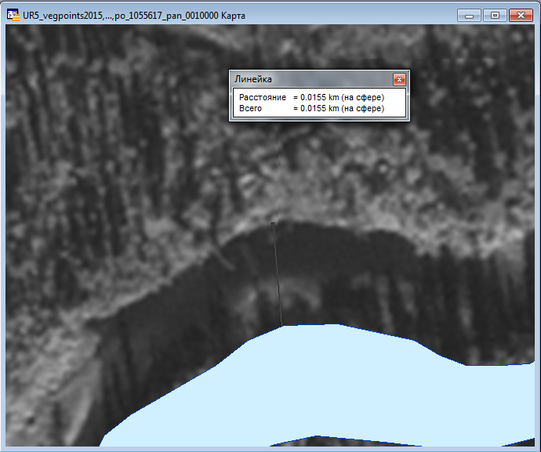
Рис. 6.15.3
На протяжении всего русла реки можно наблюдать, что неточность ортофотоплана колеблется с 14-18 м. Можно оценить точность наложения опорных точек (скважин) на ортофотоплан. Однако, невозможно определить истинное местоположение точек, так как они не определены какими-либо знаками.
Спутник PlanetScope.
Компания «Совзонд» предоставила космические снимки с уровнем обработки 1B. Основной продукт Scene разработан для пользователей с расширенной обработкой изображений. Исходный снимок с RPC-коэффициентами, 16 bit. Это самый низкий уровень обработки PlanetScope. Название уровня обработки представлено в наименовании файла.
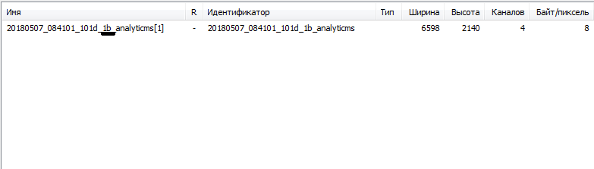
6.8. Определяем уровень обработки снимка.
В ходе обработки снимка была проведена радиометрическая коррекция, а также уравнивание с помощью RPC-коэффициентов.
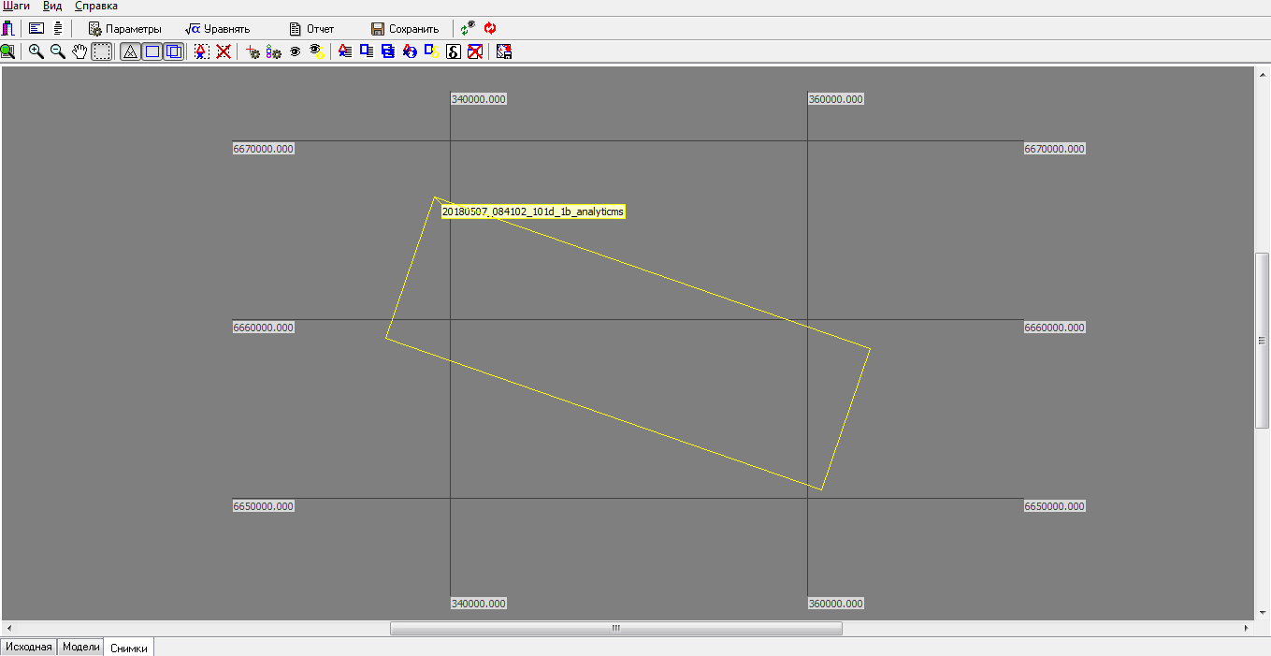
6.9.Уравнивание с помощью RPC-коэффициентов.
Компания «Аерогеодезия» предоставила координаты опорных точек вместе с фотографиями мест расположения вешок.
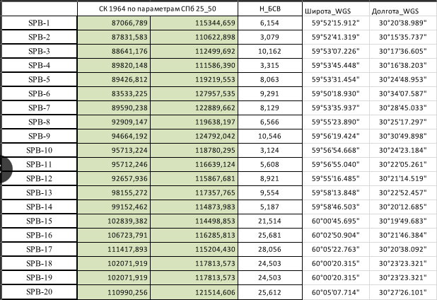
6.10. Координаты опорных точек СПб
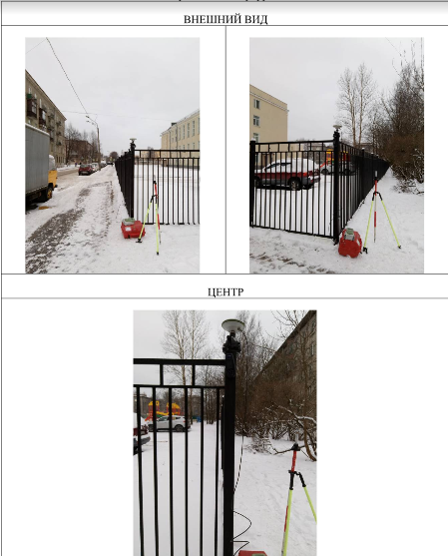
6.11. Место расположения вешок
Добавляем опорные точки в качестве контрольных. Данные точки не участвуют в уравнивании, но по ним мы можем определить насколько точно прошло уравнивание с помощью RPC-коэффициентов.
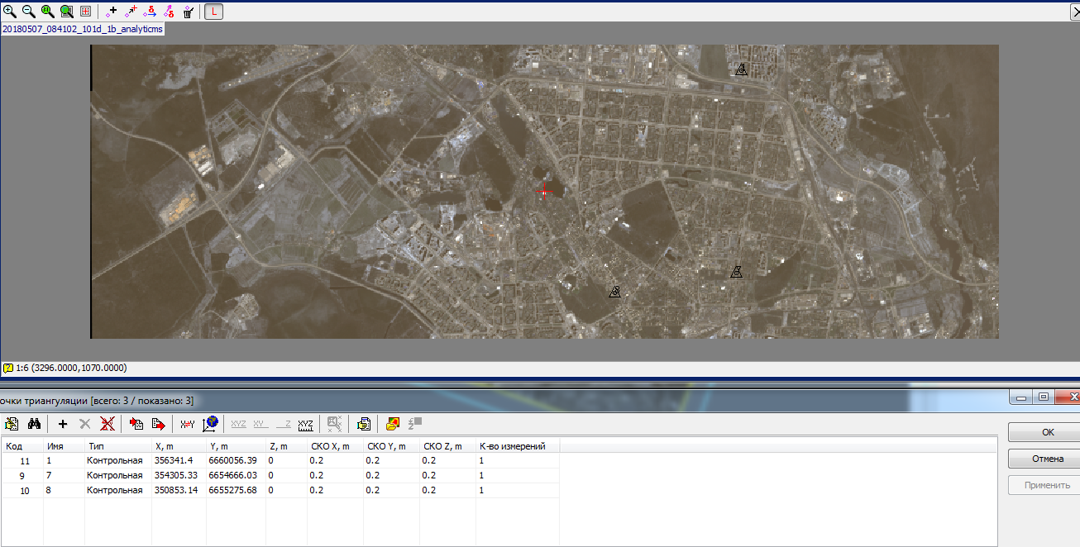
Рис.6.12.Добавление контрольных точек.

Проводим уравнивание для определения точности опорных точек.
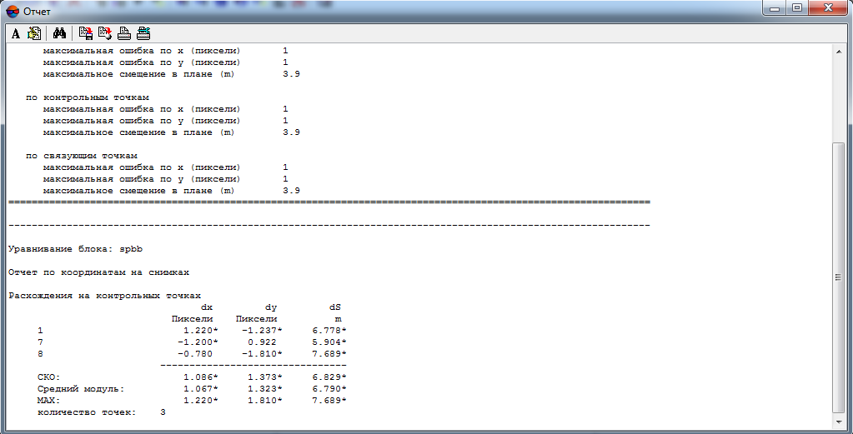
Рис.6.13.Отчёт по контрольным точкам.
Можно наблюдать, что контрольные точки были определены с точностью до 7.5 метров. Это очень хороший результат, так как пространственное разрешение PlanetScope равняется четырём метрам, то есть мы определили точку с ошибкой не более двух пикселов.

Спутник WorldView-1.
Космический снимок спутника WorldView-1 был предоставлен кафедрой картографии и геоинформатики на территорию Саблино. Исходные данные:
- Снимок с уровнем обработки Basic;
- RPC-коэффициенты;
- Опорные точки;

- Необходимо загрузить исходный снимок в PHOTOMOD. Провести радиометрическую коррекцию. Уровнять снимок с помощью RPC-коэффициентов.
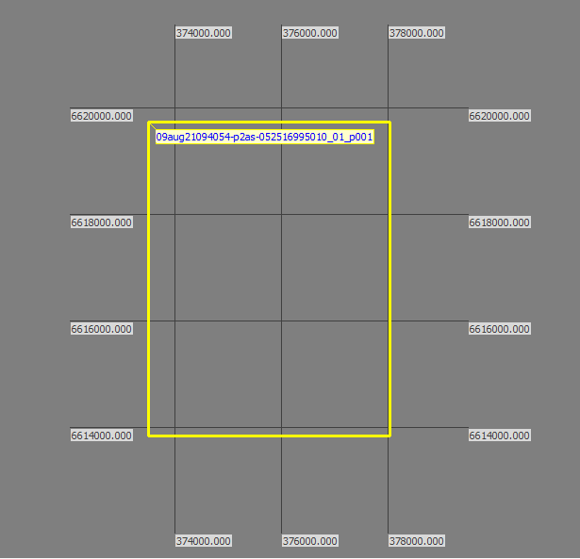
Рис.6.14. Уравнивание снимка.
- В ЦФС PHOTOMOD MOSAIC выгружаем ортофотоплан в формате TFW.
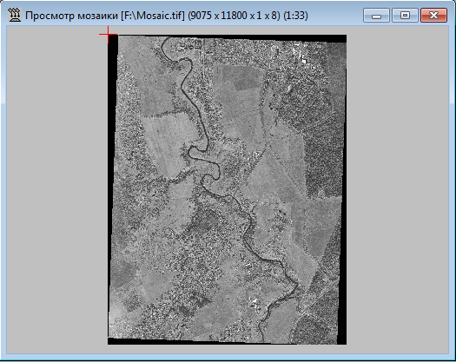
Рис.6.15. Просмотр мозаики.

- Готовый ортофотоплан загружаем в ГИС MapInfo. Добавляем файл с опорными точками.
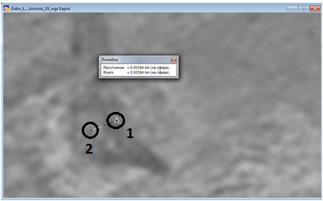
Рис. 6.16. Наложение опорных точек на ортофотоплан.
- Место отображения опорной точки;
- Истинное место расположения точки.
В трёх местах было измерено расстояние между истинным местом расположения точки и местом отображения опорной точки. Можно наблюдать, что опорные точка отклонились от своего места положения на 3-5 метра. В результате, делаем соответствующий вывод, что снимки WorldView-1 подходят для обновления топографической карты масштаба 1:10 000 и мельче.

5.2.Создание ортофотоплана в ПК ENVI.
Создание ортофотоплана с использованием RPC-коэффициентов было проведено в ПК ENVI. Практическая работа выполнялась в следующем порядке.
- Открытие программы ENVI и загрузка исходных снимков.
- Трансформирование космического снимка с помощью RPC-коэффициентов.
- Экспорт ортофотоплана.
Выполнение работы начинается с открытия программы ENVI и загрузки исходных снимков. Для этого в главном меню ENVI необходимо выбрать пункт меню File → Open Image File. В открывшемся диалоговом окне следует указать путь к изображению нетрансформированного снимка. После выполнения этих операций снимок определится в списке доступных каналов Available Bands List (рис.6.2.1).

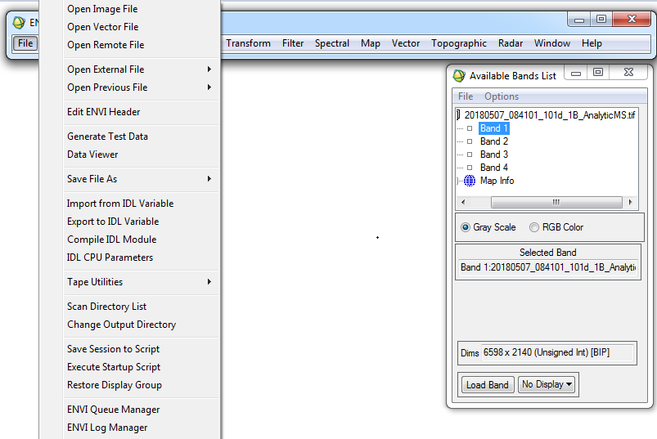
Рис.6.2.1.Загрузка космических снимков

Чтобы приступить к выполнению процесса трансформирования, следует выбрать в главном меню ENVI вкладку Мар → Orthorectification → Generic RPC and RSM → Orthorectify using RPC or RSM. Это означает, что обрабатываемый снимок будет трансформироваться по трансформированному снимку (рис.6.2.2).

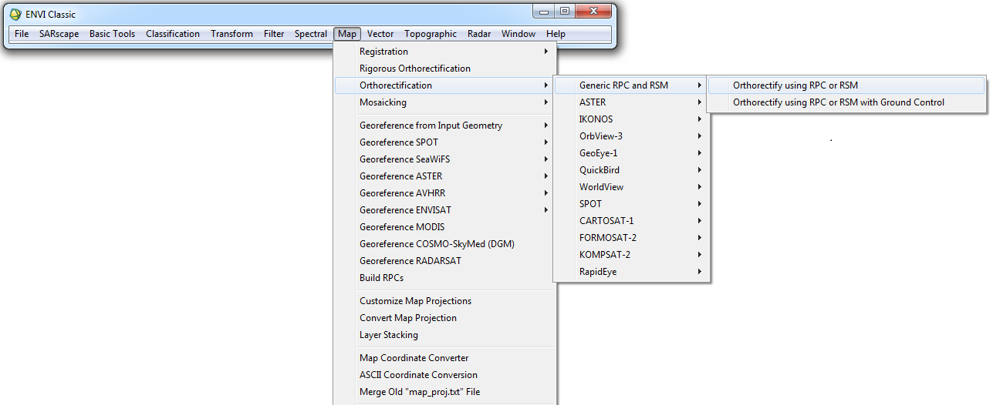
Рис.6.2.2.Ортотрансформирование с помощью RPC-коэффициентов.

После этого появится диалог выбора параметров трансформирования Ortorectification Parameters. Resampling – это изменение яркости элементов трансформированного изображения. Данное преобразование может быть выполнено различными методами:
- Nearest Neighbor – значению трансформированного элемента присваивается яркость соседнего элемента;
- Bilinear – в этом методе яркость трансформированного элемента, вычисляется как среднее значение 4 элементов;
- Cubic Convolution – значение яркости трансформированного элемента вычисляется как бикубический сплайн, рассчитанный по 16 ближайшим пикселам;
В разделе Input Height выбираем fixed, так как у нас отсутствует DEM на данную территорию. Output Result to File или Memory – это место хранения, полученного файла.
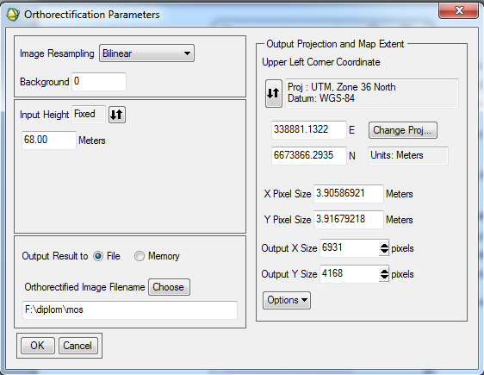
Рис.6.2.3.Параметры ортотрансформирования.
После завершения операции загрузим ортофотоплан (ENVI) в ГИС MapInfo и проведём сравнение с ортофотопланом (PHOTOMOD). При наложении двух ортофотопланов друг на друга произошло попискельное совпадение.

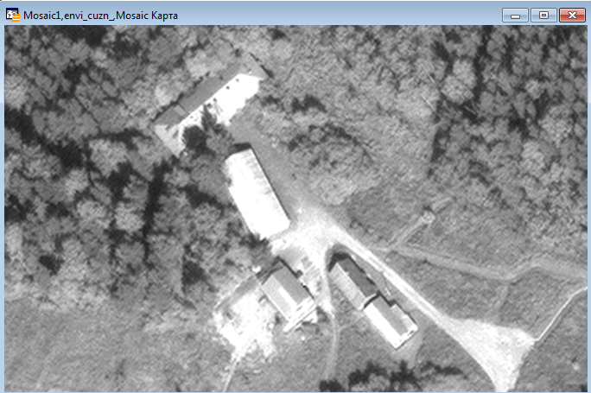
Рис.6.2.4.Ортофотоплан (ENVI)

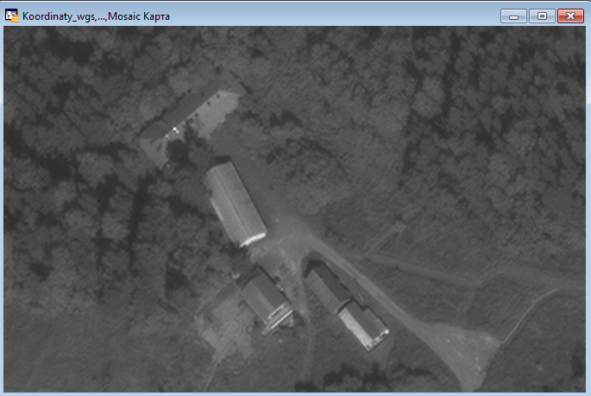
Рис.6.2.5.Ортофотоплан (PHOTOMOD)

Однако, после одного примера не было сделано скорых выводов, поэтому в ПК ENVI были созданы ортофотопланы, имеющихся территорий.
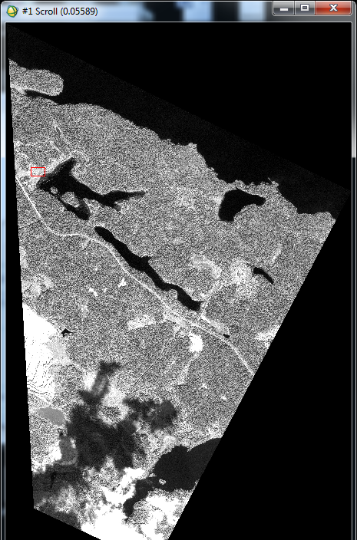
Рис.6.2.6.DigitalGlobe(Кузнечное, Лен. область)
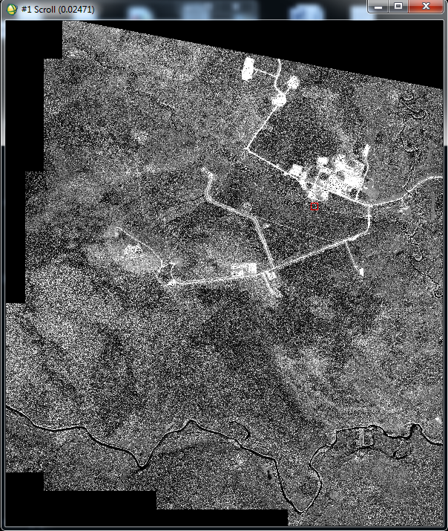
Рис.6.2.7.GeoEye-1(скважины, Красноярский край)

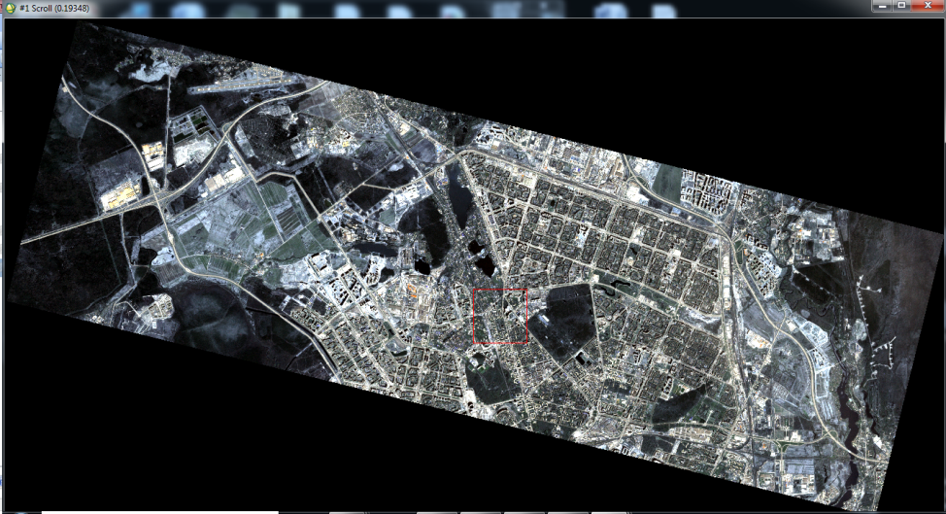
Рис.6.2.8.PlanetScope( северная часть Санкт-Петербурга)
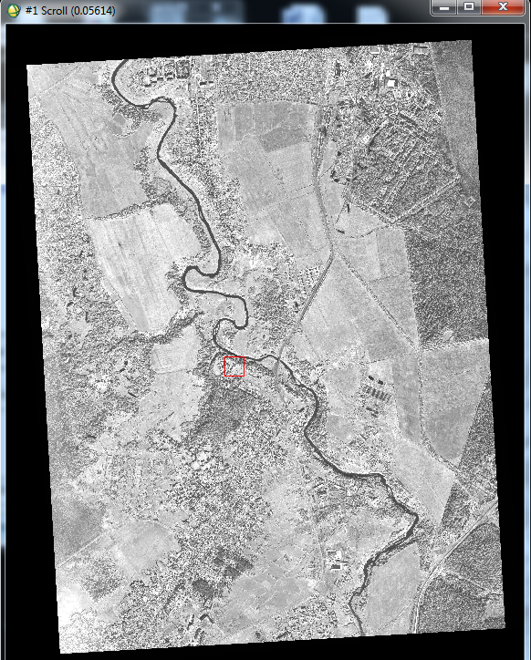
Рис.6.2.9.WorldView-1(Саблино, Лен. Область)
Ортофотопланы, которые были получены в ПК ENVI, используя снимки из других спутников, дали точно такой же результат. Попиксельное совпадение ортофотопланов, полученных в ПК ENVI и ЦФС PHOTOMOD. В результате, можно сделать вывод, что ортофотоплан, полученный в 2 разных программных комплексах, имеет одинаковые средние ошибки в плане.

Таб. 17. Значения параметров точности ортофотопланов, которые были получены с помощью RPC-коэффициентов.
PHOTOMOD | DigitalGlobe | GeoEye | PlanetScope | WorldView-1
 |  |  | 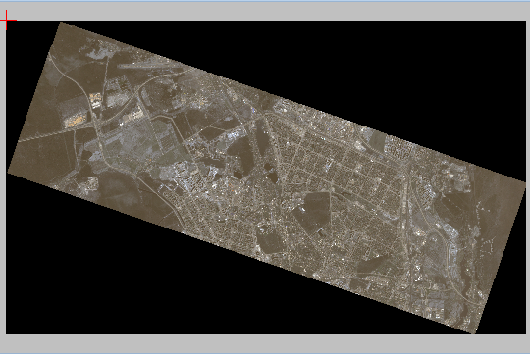
ENVI
Средняя ошибка (м) | 15 | 14-18 | 8 | 3-5
Масштаб | 1:50 000 | 1:50 000 | 1:25 000 | 1:10 000

ЗАКЛЮЧЕНИЕ
В ходе выполнения дипломной работы были получены таблицы со значениями параметров точности данных со спутников (GeoEye-1, WorldView-1, QuickBird, PlanetScope, Spot-5, Ресурс-П). По данным таблицам можно наблюдать соответствие уровня обработки снимка и СКО (среднюю квадратическую ошибку) в плане, где можно определить допустимый масштаб для составления топографической карты. Однако, данные таблицы можно использовать, когда ортотрансформирование производилось с полным набором исходных данных. Например: снимок и минимум 3-4 опорные точки. В нашем случае необходимо было создать ортофотоплан без использования опорных точек, что и было сделано.
Были собраны различные картографические материалы, полученные от преподавателей кафедры картографии и геоинформатики, компании «Аерогеодезия» и «Совзонд». Вся собранная информация использовалась для создания ортофотоплана и оценки точности.
В итоге выполнения дипломной работы были созданы ортофотопланы в ЦФС PHOTOMOD и ПК ENVI. Проведена оценка точности создания ортофотоплана в ГИС MapInfo. При наложении ортофотопланов, созданных в ПК ENVI и ЦФС PHOTOMOD, и измерении координат отличий не было замечено. Однако, ПК ENVI требует больших компьютерных мощностей по сравнению с ЦФС PHOTOMOD. Для компьютера, который не обладает высокой производительностью, лучше всего подойдёт ЦФС PHOTOMOD. В результате, была сделана таблица (приложение №1) со значениями параметров точности ортофотопланов, которые были получены с помощью RPC-коэффициентов. Используя данный метод можно обновлять топографические карты масштаба 1:10 000. Более того, данный метод является экономичным с финансовой точки зрения, так как измерения каждой последующей опорной точки или любой другой информации требует денежных затрат.

СПИСОК ЛИТЕРАТУРЫ
КНИГИ
- Шовенгердт Р. А. Дистанционное зондирование. Модели и методы обработки изображений: Учеб. пособие. – М.: Техносфера, 2010. 17 с.
- Воробьёва А.А. Дистанционное зондирование Земли. Учеб.пособие - 2012. 9 с.
- Bsaibes, A., D. Courault, F. Baret, M. Weiss, A. Olioso, F. Jacob, O. Hagolle, O. Marloie, N. Bertrand, V. Desfond, and F. Kzempour. 2009. Albedo and LAI estimates from FORMOSAT-2 data for crop monitoring. Remote Sensing of Environment 113: 716-729.
- Салищева К.А. и Книжникова Ю.Ф. Космическая съёмка и тематическое картографирование – 1979, 77 с.
- Телекоммуникации. Аудио и видеотехника. Термины и определения. Часть 1. // Москва. Стандартинфом. 2005. 10 с.
- Arsar, G., and Greenstone, R., 1995. MTPE EOS Reference Handbook
- Токарева О.С. Обработка и интерпретация данных дистанционного зондирования Земли: Учеб. пособие - 2010. 41, с.
- Краткая информация о программном комплексе ENVI // Совзонд, 2008.

РЕСУРСЫ СЕТИ ИНТЕРНЕТ
- http://old.geomatica.ru/pdf/2009_02/2009_02_022.pdf - Геоматика, Журнал о геоинформатике и дистанционном зондировании Земли, 2015 г. (дата обращения 05.05.2018)
- http://studyport.ru/referaty/estestvennye-nauki/3224-obnovlenie-topograficheskih-kart-masshtaba-150-000 – Обновление топографических карт (дата обращения: 07.05.2018)
- https://sovzond.ru/press-center/news/market/3203/ - Совзонд, группировка PlanetScope, 2017 г. (дата обращения: 15.05.2018)
- http://launch.geoeye.com/LaunchSite/assets/documents/geoeye1_factsheet_v9.pdf –Описание спутника GeoEye (дата обращения: 20.05.2018)
- https://www.satimagingcorp.com/satellite-sensors/worldview-1/ - WorldView-1 Satellite Sensor (дата обращения: 22.05.2018)
- http://cendop.bmstu.ru/userfiles/docs/lecture%203.%20Intelligent%20systems%203.pdf
- https://books.google.ru/books?id=aHF7t-OySysC&pg=PA152&lpg=PA152&dq=%D0%A2%D0%B5%D1%80%D1%80%D0%B8%D1%82%D0%BE%D1%80%D0%B8%D1%8F++%D0%A0%D0%BE%D1%81%D1%81%D0%B8%D0%B8++%D0%BA+1988+%D0%B3.+%D0%B1%D1%8B%D0%BB%D0%B0++%D0%BF%D0%BE%D0%BB%D0%BD%D0%BE%D1%81%D1%82%D1%8C%D1%8E++%D0%BF%D0%BE%D0%BA%D1%80%D1%8B%D1%82%D0%B0++%D0%BA%D0%B0%D1%80%D1%82%D0%B0%D0%BC%D0%B8&source=bl&ots=6xgh3K9IoO&sig=OgChP6B6NLmT8J2cP4r8xf9JO-Q&hl=ru&sa=X&ved=0ahUKEwin_9ys0orbAhXkK8AKHUwqAaAQ6AEIJzAA#v=onepage&q=%D0%A2%D0%B5%D1%80%D1%80%D0%B8%D1%82%D0%BE%D1%80%D0%B8%D1%8F%20%20%D0%A0%D0%BE%D1%81%D1%81%D0%B8%D0%B8%20%20%D0%BA%201988%20%D0%B3.%20%D0%B1%D1%8B%D0%BB%D0%B0%20%20%D0%BF%D0%BE%D0%BB%D0%BD%D0%BE%D1%81%D1%82%D1%8C%D1%8E%20%20%D0%BF%D0%BE%D0%BA%D1%80%D1%8B%D1%82%D0%B0%20%20%D0%BA%D0%B0%D1%80%D1%82%D0%B0%D0%BC%D0%B8&f=false (дата обращения: 10.05.2018)
- http://www.marketwired.com/press-release/digitalglobe-announces-final-results-merger-consideration-elections-made-geoeye-stockholders-nyse-dgi-1753620.htm -formerly Orbital Imaging Corporation (дата обращения: 13.05.2018)
- НПК ГОИ им С. И. Вавилова - Направление разработок и исследований - Образцы разработанных оптических устройств
- https://sovzond.ru/press-center/news/market/3203/
- http://www.esti-map.ru/ - ESTI MAP - официальный представитель Pitney Bowes Software (дата обращения: 25.05.2018)
- https://sovzond.ru/upload/iblock/f17/2009_02_003.pdf – М.А. Болсуновский (Компания «Совзонд») уровни обработки данных ДЗЗ сверхвысокого разрешения (дата обращения:27.05.2018)
- http://www.novacenter.ru/cmsms/uploads/images/Manual/IMC_manual.pdf - руководство системного программиста (дата обращения: 05.05.2018)
- http://www.геодата.рф/cifrovyemodelireliefa (дата обращения: 07.05.2018)

Цифровая модель рельефа (DEM) – это математическое представление участка земной поверхности, полученное путём обработки материалов топографической съёмки.[24]
Телеметрия— информация о значениях измеряемых параметров (напряжения, тока, давления, температуры и т. п.) контролируемых и управляемых объектов методами и средствами телемеханики.[(5]

